**CAO ĐẲNG FPT POLYTECHNIC TÂY NGUYÊN**

-----🙞🙜🕮🙞🙜-----



**DỰ ÁN 1**

GVHD : Lê Hồng Sơn

Nhóm : Vip Pro

Thành viên: Lộc Thị Thùy Ngân ( NT )

Lê Thiên Trường

Đỗ Lâm Anh Tuấn

Lời mở đầu

Ngày nay, nhu cầu sử dụng của con người trong xã hội luôn là động cơ lớn thúc đẩy sản xuất. Như ta đã biết việc thiếu thông tin làm cho việc đưa sản phẩm đến tay người tiêu dùng trở nên khó khăn và gây nhiều phiền phức cho xã hội. Bên cạnh đó việc phổ biến sử dụng Internet đã tạo ra một bước ngoặt mới trong định hướng phát triển ngành CNTT của nước ta, cùng với nhu cầu sử dụng máy tính để trao đổi và cập nhật thông tin càng ngày tăng. Từ thực tế việc đưa thông tin đáp ứng nhu cầu của mọi người và hỗ trợ cho việc mua bán diễn ra một cách nhanh chóng. Song song với việc bán hàng qua điện thoại thì bán hàng qua mạng cũng là một giải pháp tối ưu trong việc phân phối thông tin vào mục đích thương mại.

Việc bạn có thể ở nhà mà đi đến cửa hàng này hoặc cửa hàng khác trong không gian ảo đã trở thành hiện thực. Ngày nay, bất cứ thứ hàng nào, bạn có thể đặt mua qua Internet từ một bó hoa tươi, một chiếc điện thoại, một chiếc máy vi tính cho đến một chiếc xe máy Bạn có thể mua cho mình tất cả các mặt hàng được bán đàmột cửa hàng nào đó trên mạng. Nếu bạn muốn kinh doanh thì hãy nhanh chóng mở một cửa hàng đó sẽ là nơi mà bạn sẽ lôi kéo được nhiều khách hàng quen thuộc nhất về mình. Do đó, xây dựng “Xây dựng Website Mỹ phẩm” là một vấn đề thực tế, ứng dụng được và có tiềm năng phát triển trong tương lai.

Mục Lục

Phần I: Giới Thiệu Đề Tài Dự Án 4

Phần II: Khảo Sát Người Dùng Và Đăng Kí Website 5

- Form Khảo Sát: 5

- Đăng kí Domain + Hosting: 10

Phần III: Phân Tích Đối Thủ:  https://thegioiskinfood.com/ 11

1. Menu 11

2. Banner 12

3. Tìm kiếm 14

4. Phông chữ 15

5. Sản phẩm 17

6. Đăng nhập 18

7. Đăng kí 20

8. Trang chủ 21

9. Khuyến mãi 22

10. Giao hàng 23

11. Thanh toán 24

12. Chăm sóc khách hàng 25

Phần IV: Triển Khai Dự Án 27

1. Mô tả actor 27

2. Mô tả các Use cases. 27

3. Bảng phân quyền User case & Actor. 27

4. Mô tả chi tiết 28

5. Biểu đồ 35

6. Thời gian tiến hành kế hoạch 36

Phần V: Chi Tiết 37

1. Sơ đồ Flow UI 37

2. Mô tả UI chi tiết 37

Phần VI: Test Case 44

Phần VII: Kế Hoạch Bài Viết 69

Phần VIII: Kết Luận 72

**Phần I: Giới Thiệu Đề Tài Dự Án**

Người tiêu dùng ngày càng ưa chuộng mua sắm Online, đặc biệt xu hướng mua sắm này có nhiều chuyển biến mạnh mẽ sau giãn cách xã hội. Mua sắm trên các sàn thương mại điện tử ngày càng được nhiều khách hàng lựa chọn. Tại đây, có thể tiếp cận lượng khách hàng tiềm năng khổng lồ không giới hạn vị trí địa lý. Chính vì vậy, nhóm em quyết định thực hiện làm dự án “Xây Dựng Website Bán MỸ PHẨM CHÍNH HÃNG” với mục tiêu cụ thể:

- Giải quyết các vấn đề về tìm kiếm, mua bán các mặc hàng là mỹ phẩm chính hãng.

- Giúp nhiều người biết đến hơn, tăng lượt truy cập và hiệu quả kinh doanh cho Website.

- Xây dựng 1 hệ thống có đủ tính năng: đăng nhập, đăng kí tài khoản, giỏ hàng, thanh toán trực tuyến, tìm kiếm theo bộ lọc, liên hệ.

- Tăng cơ sở khách hàng hiện có, tiếp cận khách hàng mới và tăng chuyển đổi thành khách hàng tiềm năng.

- Giúp khách hàng có nhiều cơ hội mua hàng chính hãng với giá ưu đãi và sử dụng dịch vụ với sự trợ giúp của hệ thống thanh toán điện tử mà không cần rời khỏi nhà.

- Để đảm bảo Website được hoạt động đúng với mục tiêu đề ra, nhóm em tiến hành xâu dựng trang Website VP-COSMETICS.SHOP.

**Phần II: Khảo Sát Người Dùng Và Đăng Kí Website**

* Form Khảo Sát:

<https://docs.google.com/forms/d/e/1FAIpQLSeo3jvZ7wd4uOzskmUh7bTJChahPh37DYOcjiEiHQ-jD1VAdg/viewform>

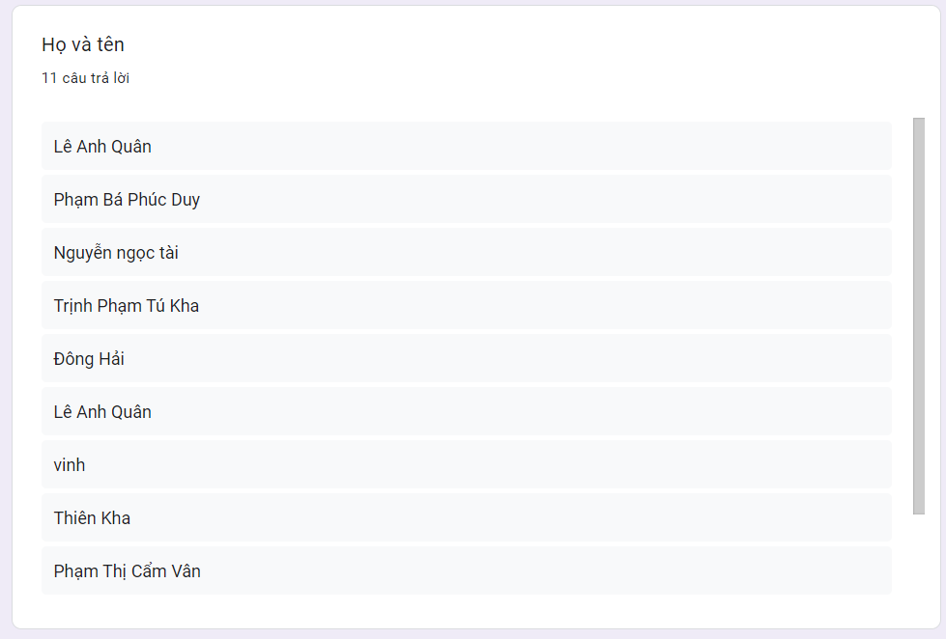

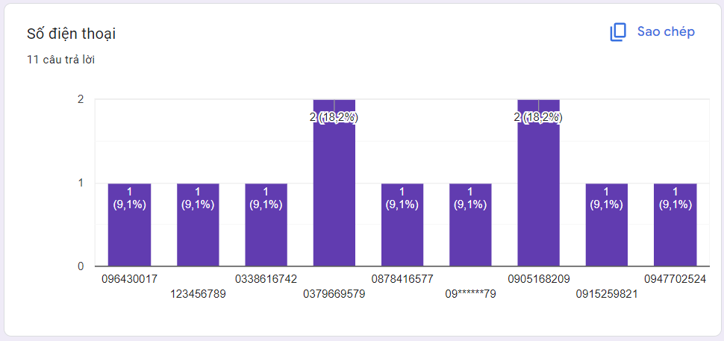

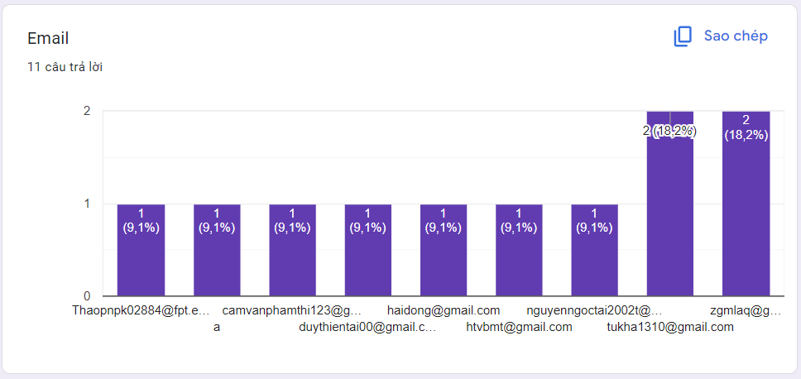

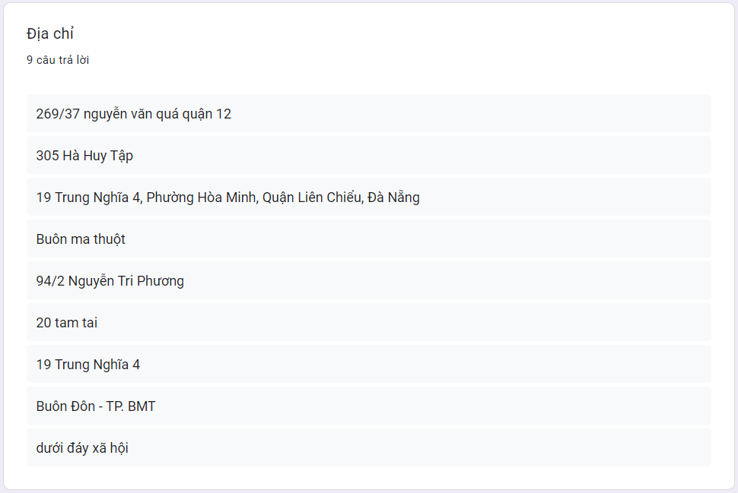

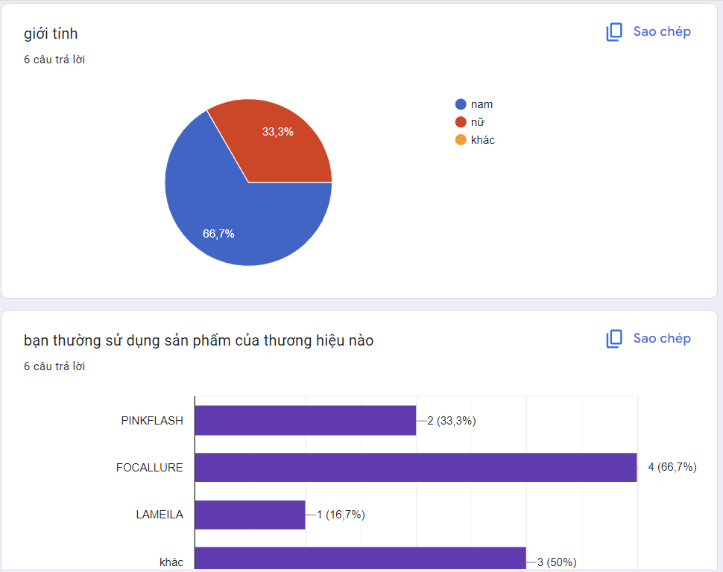

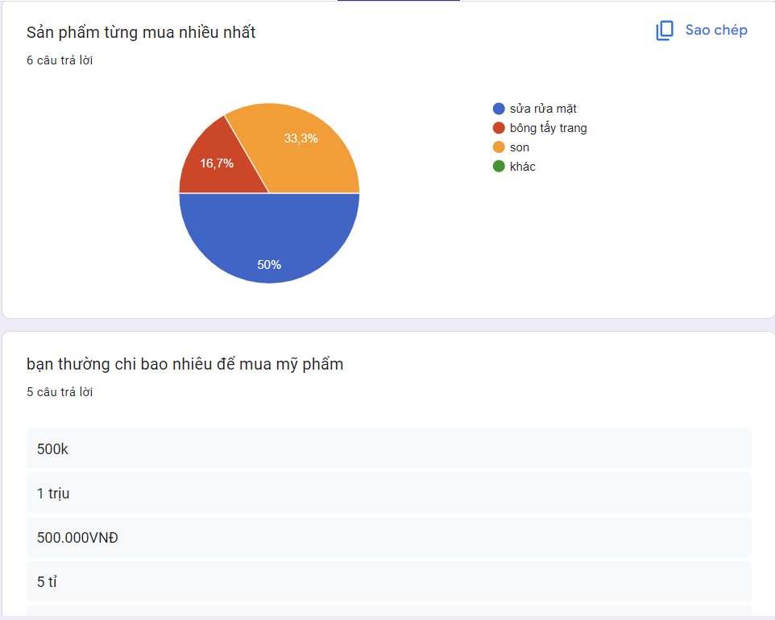

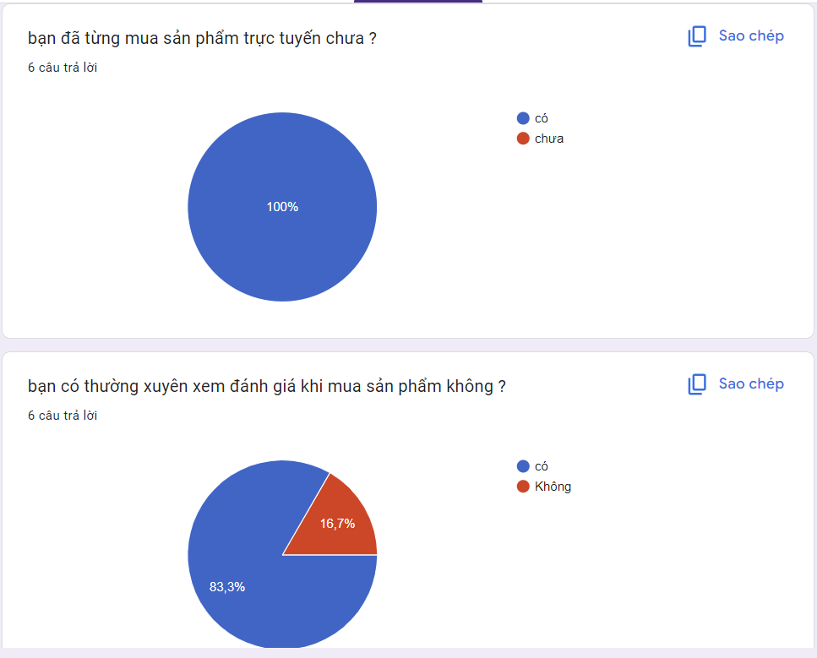

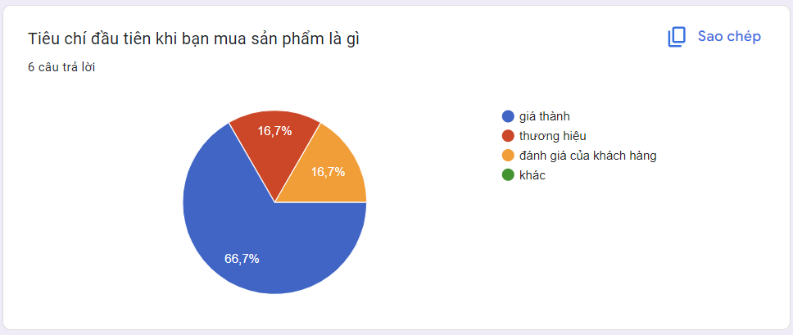

* Đăng kí Domain + Hosting:
* Domain: ten ten

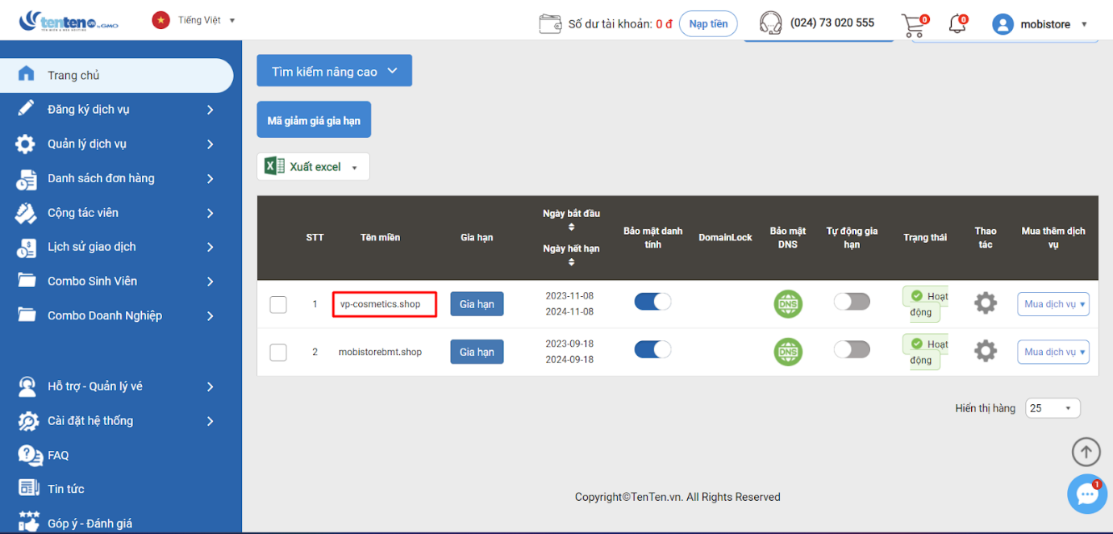

* Hosting:Azdigi

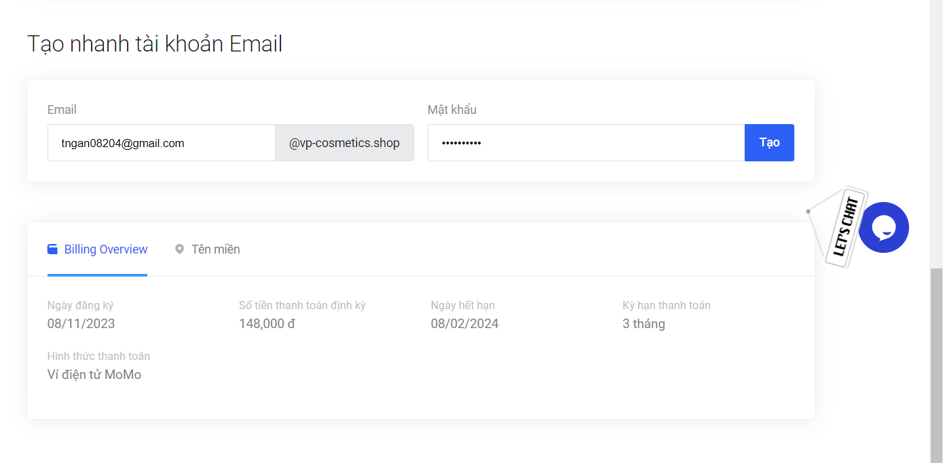

Trang Web: <http://vp-cosmetics.shop/>

**Phần III: Phân Tích Đối Thủ:**  <https://thegioiskinfood.com/>

1. Menu :

* Điểm mạnh: + Đa dạng nhiều giúp khách hàng có nhiều sự lựa chọn, sắp xếp từng mục hợp lí không gây rối cho khách hàng

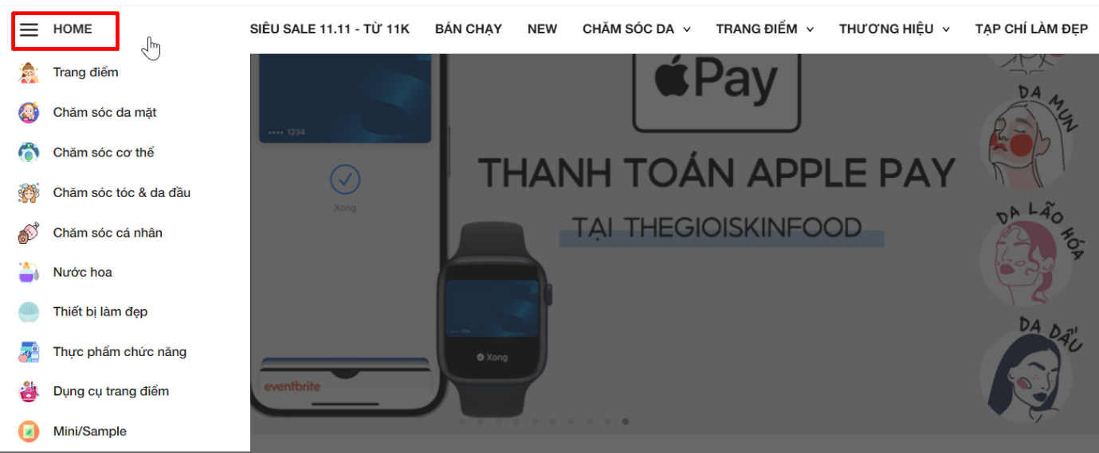

+ Menu phân loại ra từng sản phẩm rõ ràng để khách hàng dễ dàng tìm kiếm sản phẩm .

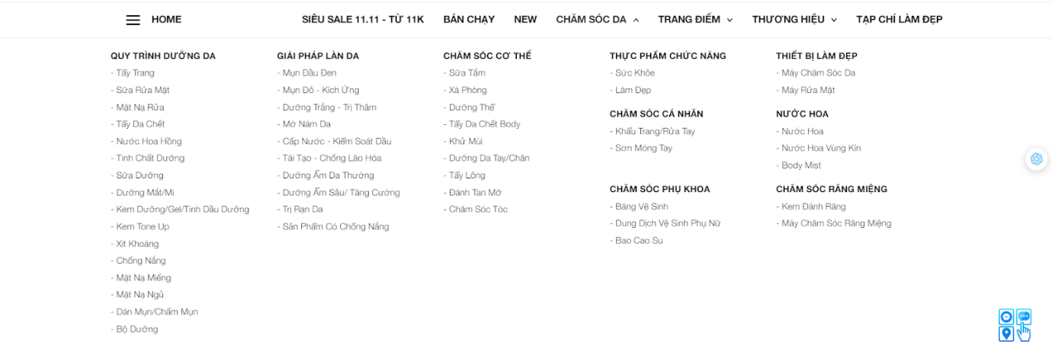

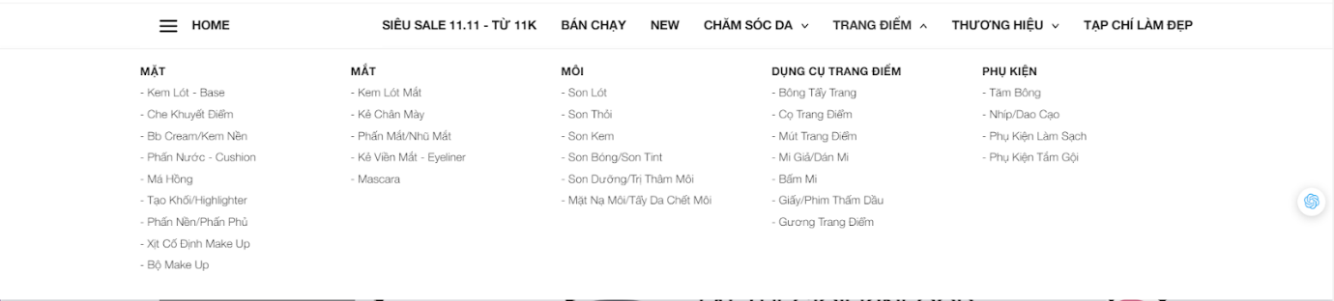

+ Có đủ loại thương hiệu nổi tiếng , thân quen với khách hàng

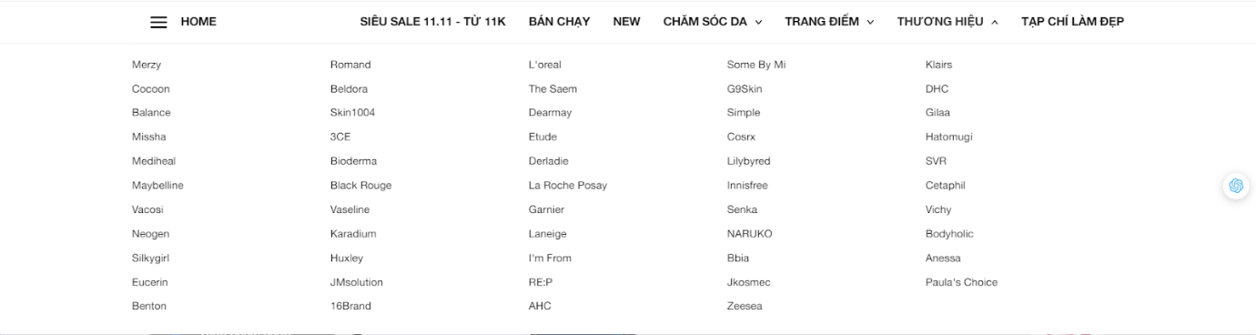

* Điểm yếu: + Hình ảnh phân bố không đồng đều mục có mục không

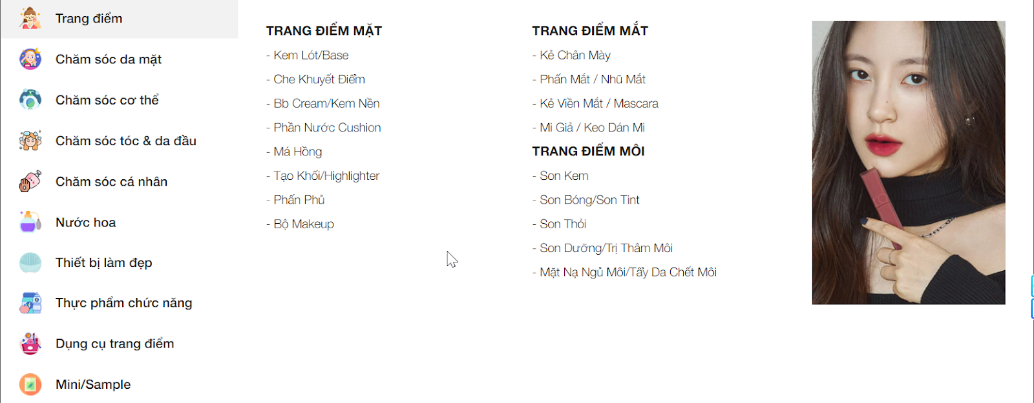

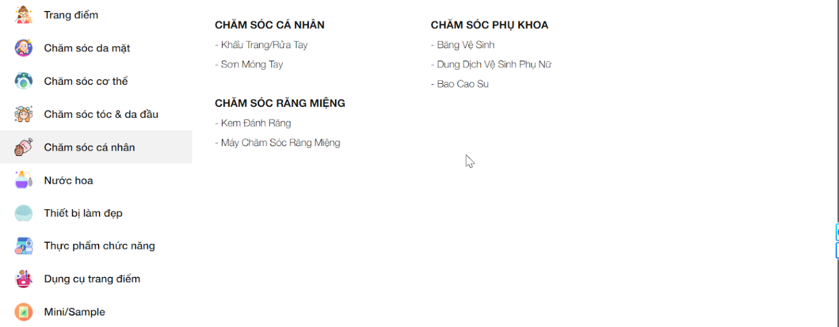

1. Banner

* Điểm mạnh: Có nhiều ưu đãi đến khách hàng

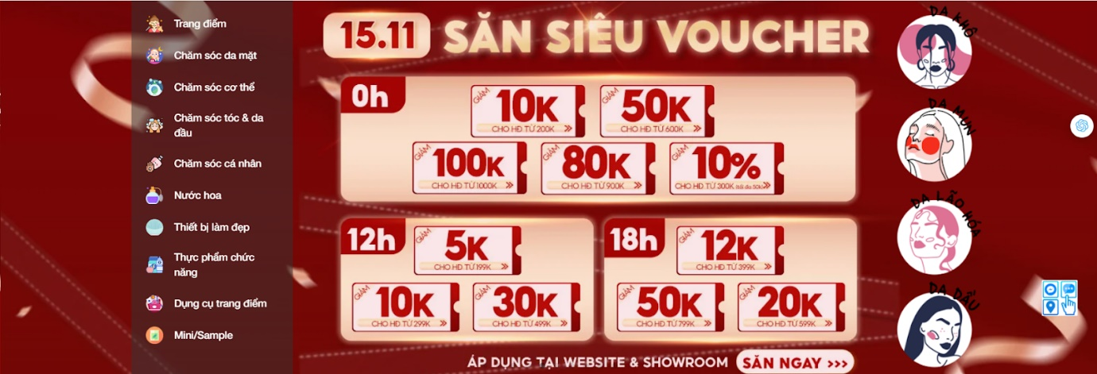

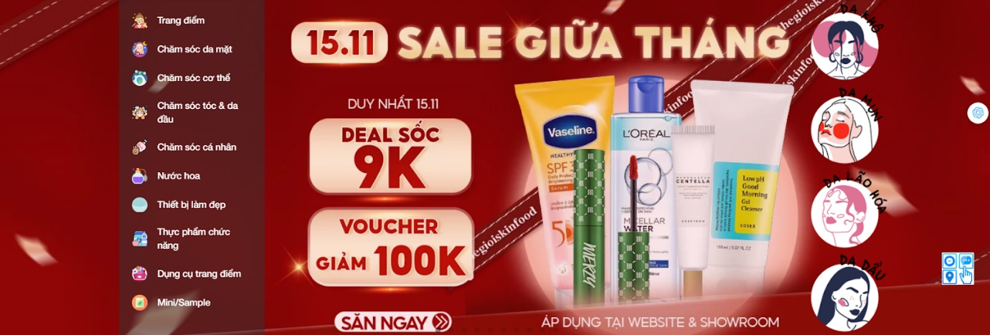

* Điểm yếu: Không có thanh chuyển hướng banner , bất tiện trong việc xem các quảng cáo

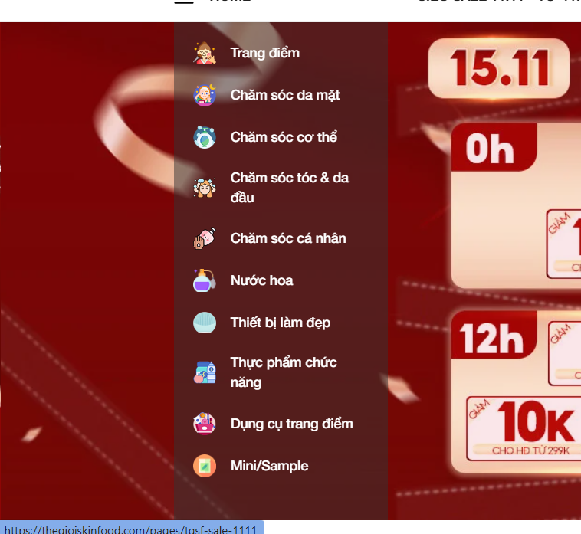

1. Tìm kiếm

* Điểm mạnh: Các sản phẩm hiện rõ thông tin , giá thành khi tìm kiếm

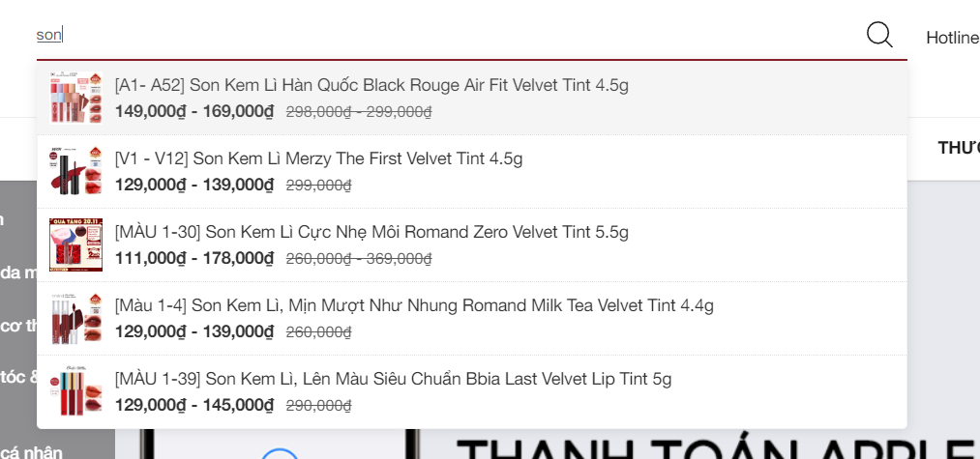

* Điểm yếu: Thanh tìm kiếm còn hơi bị to

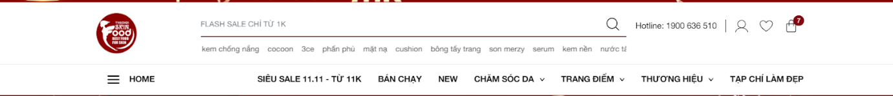

1. Phông chữ

* Điểm mạnh: Các phông chữ khá đều , đẹp , nổi bật các sản phẩm



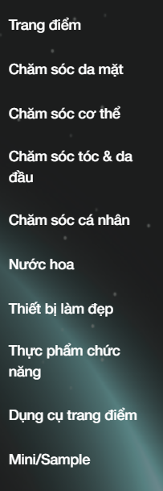

* Điểm yếu: + Những mục chữ nhỏ hơi mờ , nhìn xa khó đọc

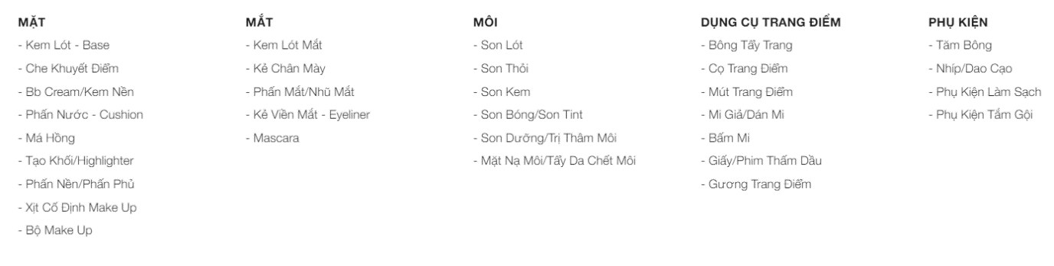

1. Sản phẩm

* Điểm mạnh: Thông tin đầy đủ , rõ ràng , giá thành sản phẩm hợp lí với nguời tiêu dùng

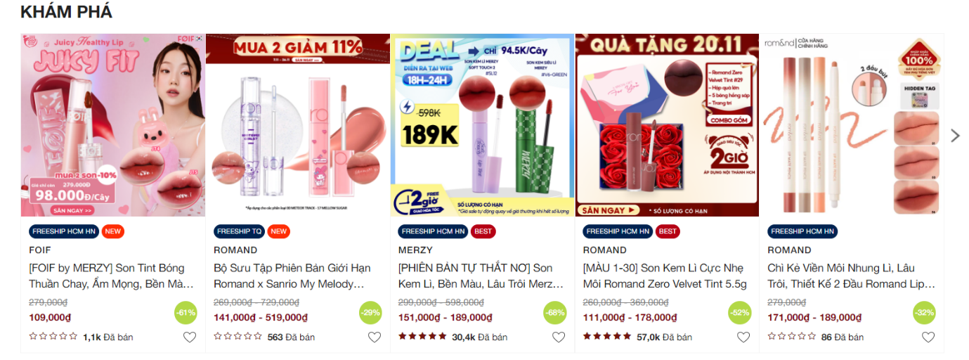

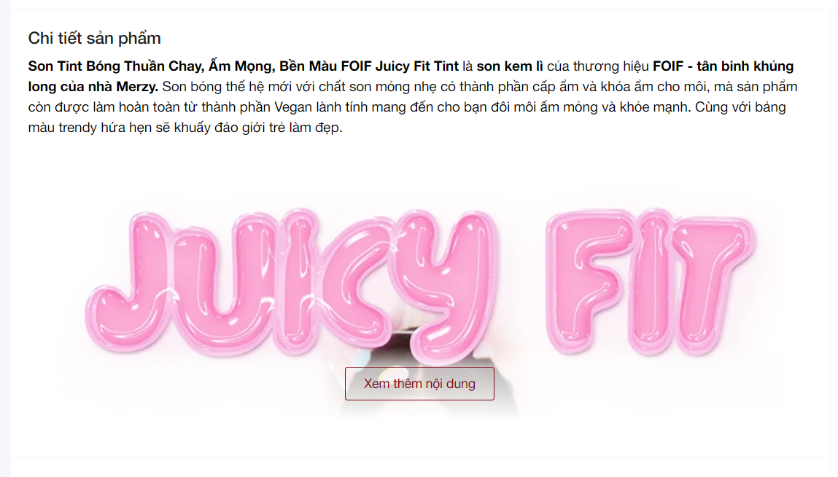

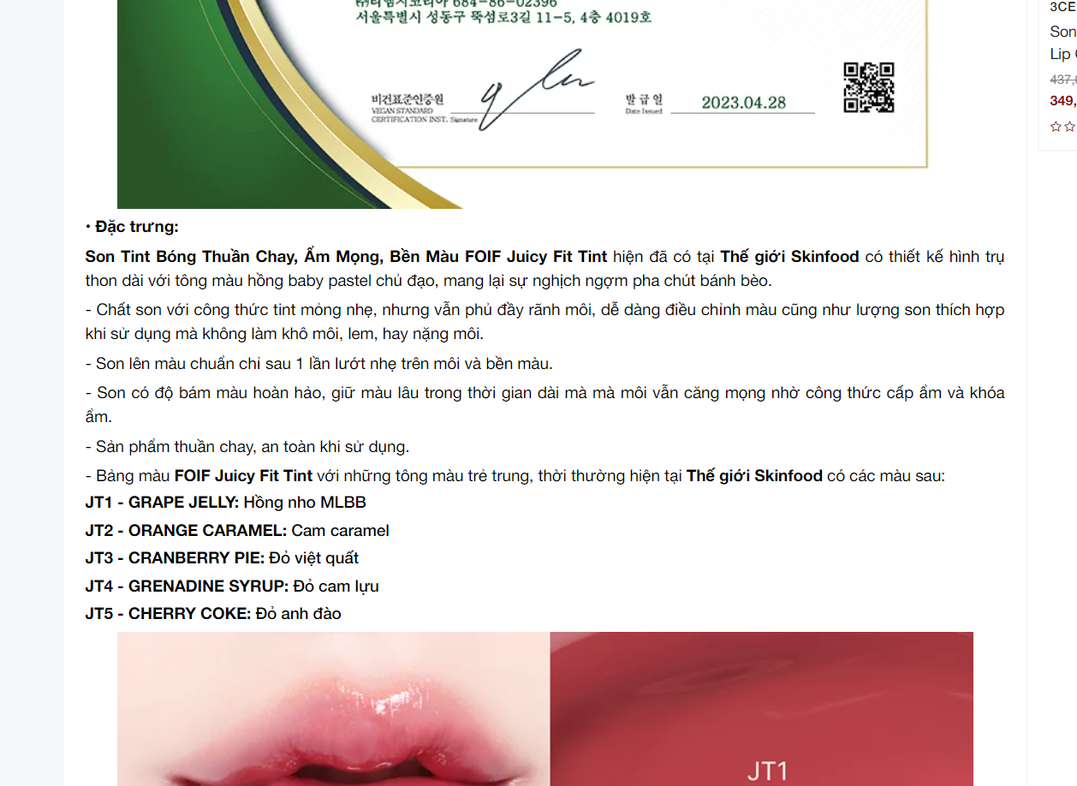

* Điểm yếu: Ít đánh giá , khó lấy sự tin tưởng của khách hàng

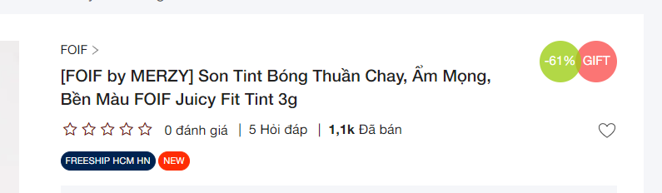

1. Đăng nhập

* Điểm mạnh: Có ghi nhớ đăng nhập để bị quên cho lần đăng nhập lần sau, dễ dàng đăng nhập bằng gmail , facebook, …

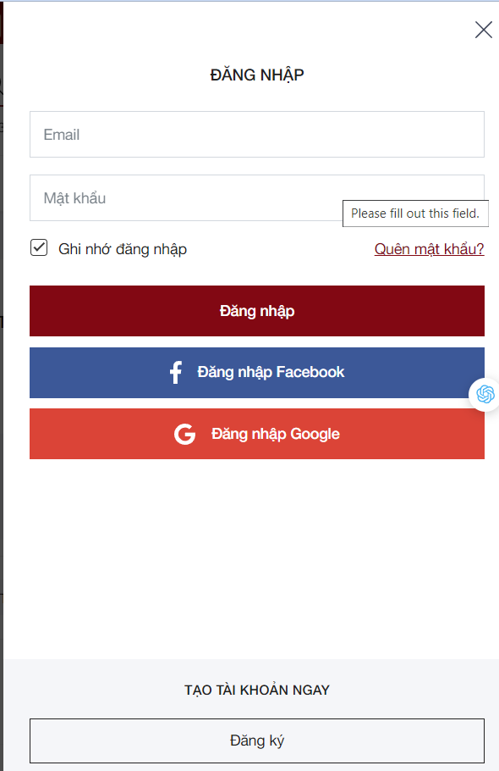

* Điểm yếu: Chưa cụ thể nơi đăng nhập , khách hàng khó nhận biết chỗ để tạo tài khoản

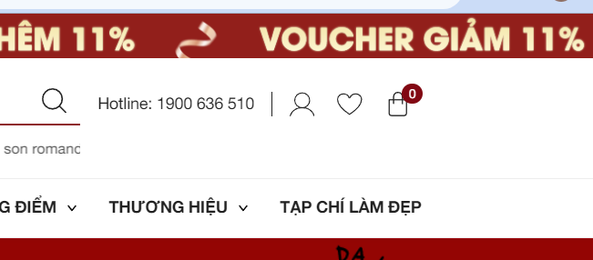

1. Đăng kí

* Điểm mạnh: Nhanh , dễ hiểu , không rườm rà phức tạp

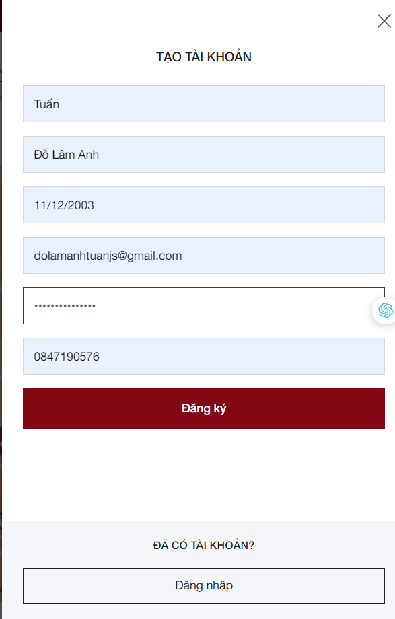

* Điểm yếu: Nên có sẵn mục lựa chọn ngày tháng năm sinh để khách hàng sử dụng

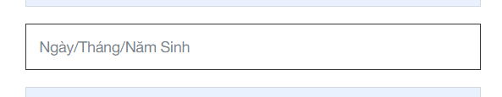

1. Trang chủ

* Điểm mạnh:  Chia từng mục rõ ràng , dễ tìm kiếm, banner đẹp, làm nổi được các thương hiệu, màu sắc nổi bật, hình ảnh đồng đều

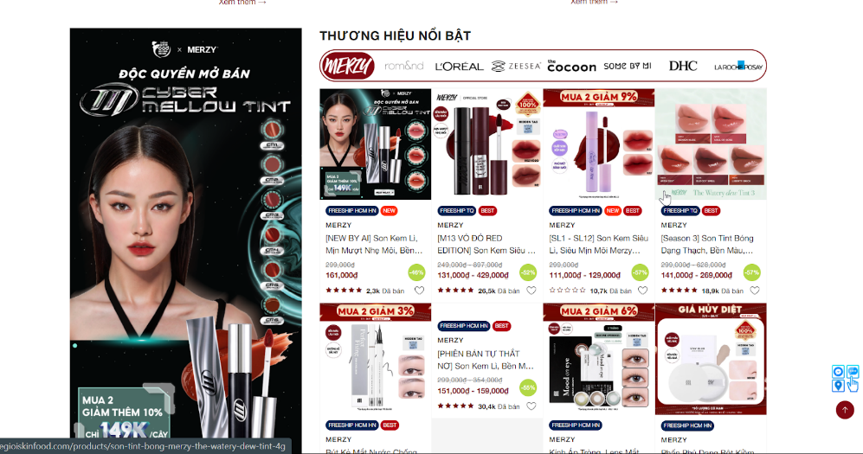

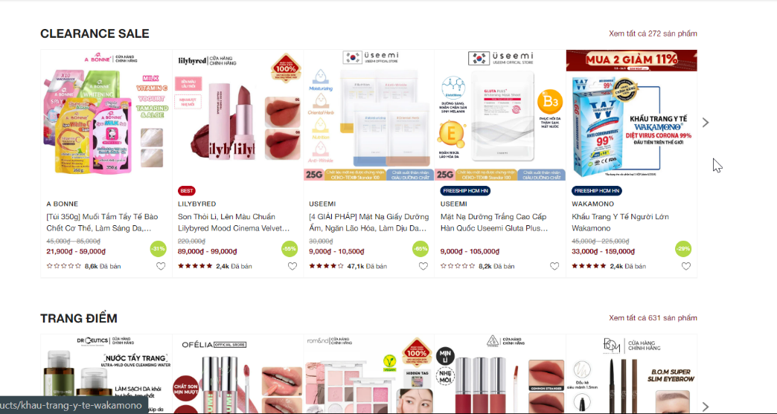

* Điểm yếu: Các khung sản phẩm còn sát nhau quá làm cho người xem bị rối mắt khi xem các sản phẩm

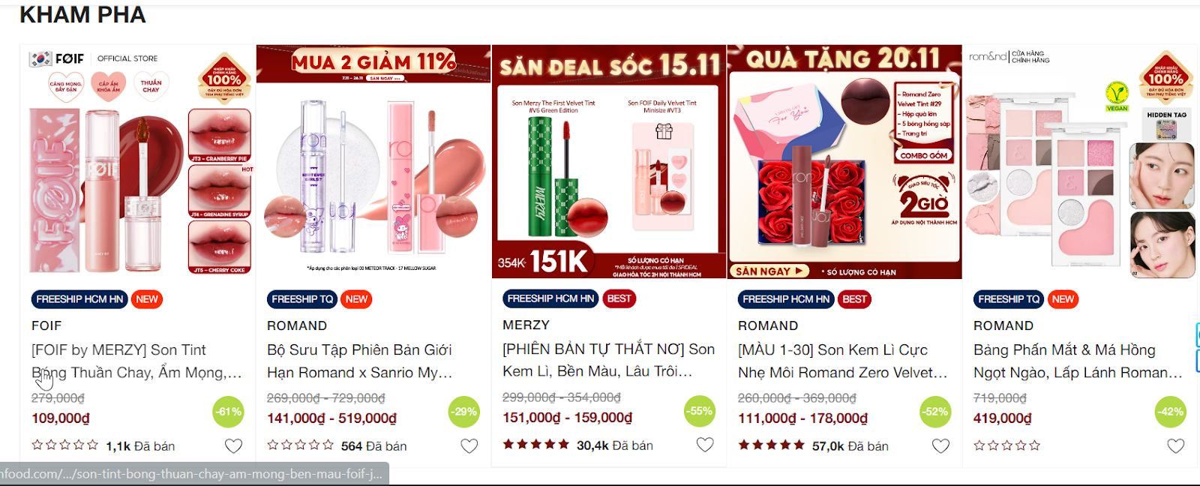

1. Khuyến mãi

* Điểm mạnh: Màu sắc nổi bật, có các khuyến mãi hay, có nhiều voucher cho người dùng, chia các khung giờ sale khác nhau cho người dùng dễ mua sắm, hình ảnh đồng đều.

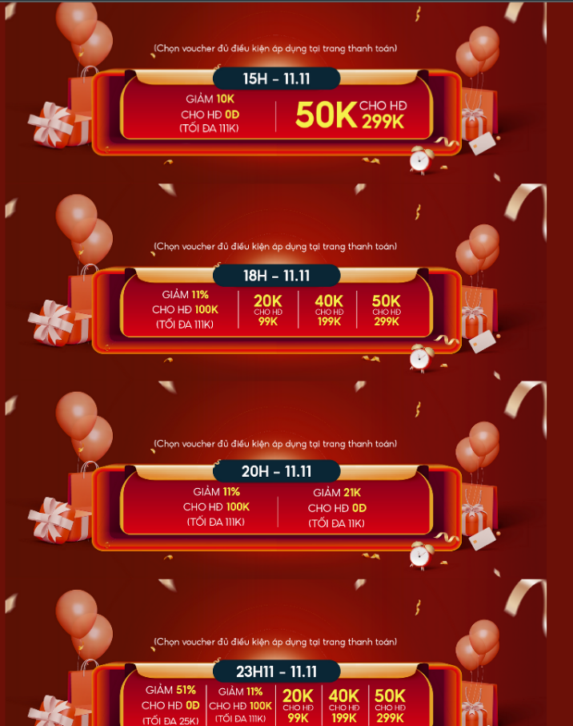

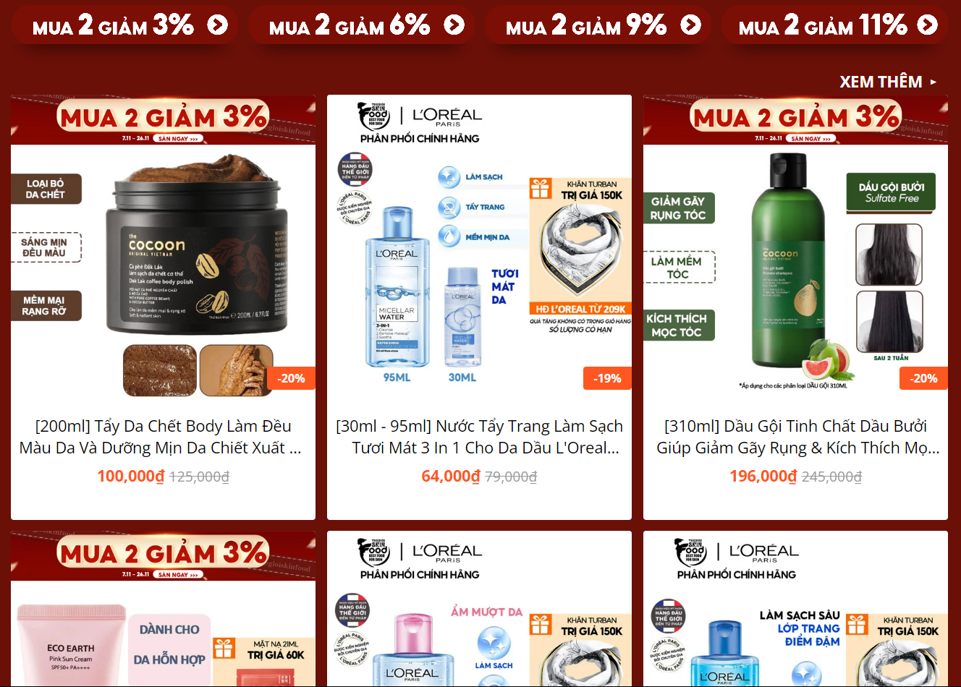

1. Giao hàng

* Điểm mạnh: Rõ ràng, có phần ghi chú cho khách hàng,

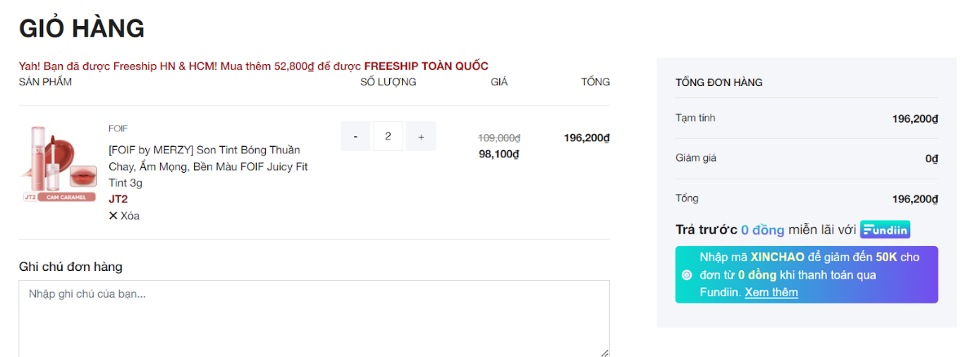

1. Thanh toán

* Điểm mạnh: Thanh toán khá dễ , đầy đủ

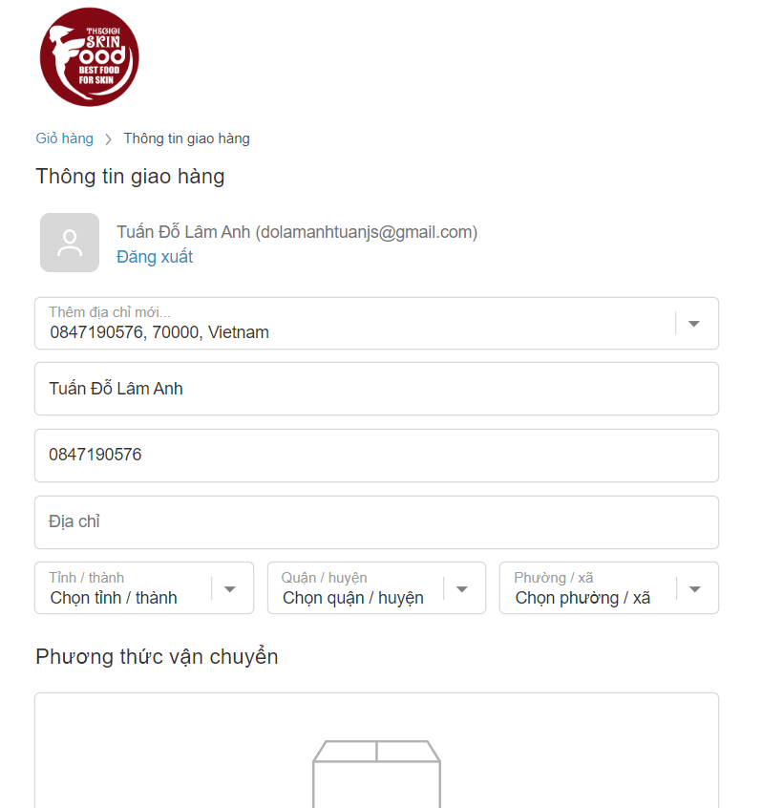

* Điểm yếu: Cần add thêm hướng dẫn thanh toán

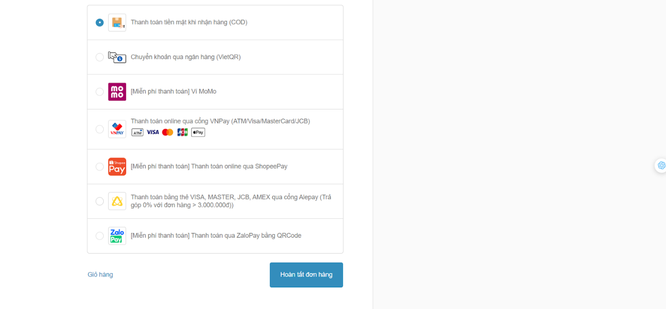

1. Chăm sóc khách hàng

* Điểm mạnh: tư vấn nhiệt tình , đầy đủ , dễ hiểu



1. Các chính sách

* Điểm mạnh: Đầy đủ các chính sách cho khách hàng

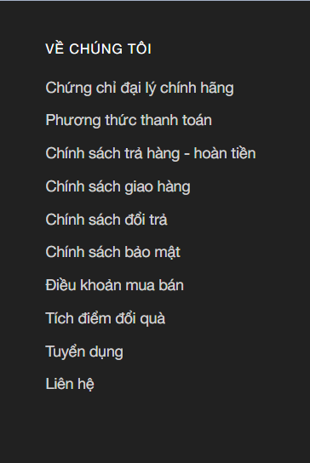

→ Web phải nhắm vào đúng nhu cầu cho người dùng, dễ nhìn, bắt mắt, dễ thao tác, màu sắc dễ nhìn, có nhiều khuyến mãi cho người dùng, minh bạch tất cả các đơn hàng. Web cần tư vấn người dùng nhanh nhất có thể. Các sản phẩm phải đồng đều và không sát nhau làm người dùng bị rối mắt. Có nhiều chính sách cho người dùng yên tâm khi mua hàng

**Phần IV: Triển Khai Dự Án**

1. Mô tả actor:

|  |  |  |
| --- | --- | --- |
| # | Tên Actor | Định nghĩa và quyền |
| 1 | Admin | Toàn quyền quản lý hệ thống |
| 2 | Nhân viên | Chỉ được phép tìm kiếm, xem mặt hàng, thêm giỏ hàng và in hóa đơn online |

2. Mô tả các Use cases.

|  |  |  |  |
| --- | --- | --- | --- |
| **#** | **Code** | **Name** | **Mô tả ngắn gọn** |
| 1 | UC01 | Đăng kí | Cho phép actor đăng kí vào hệ thống |
| 2 | UC02 | Đăng nhập | Cho phép actor đăng nhập vào hệ thống |
| 3 | UC03 | Lấy lại mật khẩu | Cho phép actor lấy lại mật khẩu tài khoản |
| 4 | UC04 | Đăng xuất | Cho phép actor đăng xuất khỏi hệ thống |
| 5 | UC05 | Thêm đơn hàng | Cho phép actor thêm mới đơn hàng |
| 6 | UC06 | Xóa đơn hàng | Cho phép actor xóa đơn hàng |
| 7 | UC07 | Sửa đơn hàng | Cho phép actor sửa đơn hàng |
| 8 | UC08 | Tìm đơn hàng | Cho phép actor tìm đơn hàng |
| 9 | UC09 | Quản lý về sản phẩm | Cho phép actor thêm, sửa, xem, xóa, sản phẩm |
| 10 | UC010 | Quản lý về thương hiệu | Cho phép actor thêm, sửa, xem, xóa, sản phẩm |

3. Bảng phân quyền User case & Actor.

|  |  |  |
| --- | --- | --- |
| Actor    Use case | Admin | Nhân viên |
| UC01: Đăng kí | **X** | **X** |
| UC01: Đăng nhập | **X** | **X** |
| UC02: Lấy lại mật khẩu | **X** | **X** |
| UC03: Đăng xuất | **X** | **X** |
| UC04: Thêm đơn hàng | **X** | **X** |
| UC05: Xóa đơn hàng | **X** | **X** |
| UC06: Sửa đơn hàng | **X** | **X** |
| UC07: Tìm đơn hàng | **X** | **X** |
| UC08: Quản lý về sản phẩm | **X** |  |
| UC09: Quản lý về thương hiệu | **X** |  |

4. Mô tả chi tiết

4.1 UC Đăng Nhập

|  |  |  |
| --- | --- | --- |
| tên | UC Đăng Nhập | UC1 |
| Mô  tả | Dùng để đăng nhập vào hệ thông | |
| Điều kiện kiên quyết | Phải đăng ký thành công trước đó/ đã kích hoạt UC đăng ký (UC2) | hệ thống lưu thông tin vào database |
| Điều kiện sau khi kích hoạt | Hệ thống chuyển hướng về trang tài khoản |  |
| luồng sự kiện | actor | hệ thống |
| luồng chính (success) | 1.  người dùng nhập tài khoản và mật khẩu và nhấn nút đăng nhập | 2. hệ thống kiểm tra thông tin hơp lệ từ database  3. cho phép người dùng truy cập tài khoản  4. điều hướng người dùng đến trang tài khoản |
| luồng phụ (error) | 1.  người dùng nhập tài khoản và mật khẩu và nhấn nút đăng nhập  3. thông báo lỗi cho người dùng và yêu cầu nhập lại | 2. hệ thống kiểm tra thông tin không hơp lệ từ database |

4.2 UC Đăng kí

|  |  |  |
| --- | --- | --- |
| tên | UC Đăng kí | UC2 |
| Mô  tả | Dùng để đăng kí tài khoản | |
| Điều kiện kiên quyết | Sử dụng email chưa đăng kí | hệ thống lưu thông tin vào database |
| Điều kiện sau khi kích hoạt | Hệ thống chuyển hướng về trang chủ |  |
| luồng sự kiện | actor | hệ thống |
| luồng chính (success) | 1.  người dùng đăng kí tài khoản | 2. hệ thống kiểm tra thông tin hơp lệ từ database |
| luồng phụ (error) | 1.  người dùng đăng kí tài khoản sử dụng email đã đăng kí trước đó | 2. hệ thống kiểm tra thông tin không hơp lệ từ database và thông báo lỗi |

4.3 UC lấy lại mật khẩu

|  |  |  |
| --- | --- | --- |
| tên | UC lấy lại mật khẩu | UC3 |
| Mô  tả | Dùng để lấy lại mật khẩu đăng nhập vào hệ thông | |
| Điều kiện kiên quyết | Phải đăng ký thành công trước đó/ đã kích hoạt UC đăng ký (UC2) | hệ thống lưu thông tin vào database |
| Điều kiện sau khi kích hoạt | Hệ thống chuyển hướng về trang đăng nhập |  |
| luồng sự kiện | actor | hệ thống |
| luồng chính (success) | 1.  người dùng nhập tài khoản và bấm quên mật khẩu | 2. hệ thống kiểm tra thông tin hơp lệ từ database  3. cho phép người dùng truy cập tài khoản  4. điều hướng người dùng đến trang tài khoản |
| luồng phụ (error) | 1.  người dùng nhập tài khoản và mật khẩu và nhấn nút đăng nhập  3. thông báo lỗi cho người dùng và yêu cầu nhập lại | 2. hệ thống kiểm tra thông tin không hơp lệ từ database |

4.4 UC thêm đơn hàng

| tên | UC thêm đơn hàng | UC4 |
| --- | --- | --- |
| Mô  tả | Dùng để thêm đơn hàng | |
| Điều kiện kiên quyết | Phải đăng nhập thành công | hệ thống lưu thông tin vào database |
| Điều kiện sau khi kích hoạt | Hệ thống thêm đơn hàng |  |
| luồng sự kiện | actor | hệ thống |
| luồng chính (success) | 1.  người dùng đăng nhập tài khoản và thêm đơn hàng | 2. hệ thống kiểm tra thông tin hơp lệ từ database  3. cho phép người dùng truy cập tài khoản và cập nhật đơn hàng  4. điều hướng người dùng đến trang giỏ hàng |

4.5 UC xóa đơn hàng

| tên | UC quản lý đơn hàng | UC5 |
| --- | --- | --- |
| Mô  tả | Dùng để xóa đơn hàng | |
| Điều kiện kiên quyết | Phải đăng nhập thành công | hệ thống lưu thông tin vào database |
| Điều kiện sau khi kích hoạt | Hệ thống xóa đơn hàng |  |
| luồng sự kiện | actor | hệ thống |
| luồng chính (success) | 1.  người dùng đăng nhập tài khoản và xóa đơn hàng | 2. hệ thống kiểm tra thông tin hơp lệ từ database  3. cho phép người dùng truy cập tài khoản và cập nhật đơn hàng  4. điều hướng người dùng đến trang giỏ hàng |

4.6 UC sửa đơn hàng

| tên | UC sửa đơn hàng | UC6 |
| --- | --- | --- |
| Mô  tả | Dùng để sửa đơn hàng | |
| Điều kiện kiên quyết | Phải đăng nhập thành công | hệ thống lưu thông tin vào database |
| Điều kiện sau khi kích hoạt | Hệ thống sửa đơn hàng |  |
| luồng sự kiện | actor | hệ thống |
| luồng chính (success) | 1.  người dùng đăng nhập tài khoản và sửa đơn hàng | 2. hệ thống kiểm tra thông tin hơp lệ từ database  3. cho phép người dùng truy cập tài khoản và cập nhật đơn hàng  4. điều hướng người dùng đến trang giỏ hàng |

4.7 UC tìm đơn hàng

| tên | UC tìm đơn hàng | UC7 |
| --- | --- | --- |
| Mô  tả | Dùng để cập tìm đơn hàng | |
| Điều kiện kiên quyết | Phải đăng nhập thành công | hệ thống lưu thông tin vào database |
| Điều kiện sau khi kích hoạt | Hệ thống tìm đơn hàng |  |
| luồng sự kiện | actor | hệ thống |
| luồng chính (success) | 1.  người dùng đăng nhập tài khoản và tìm đơn hàng | 2. hệ thống kiểm tra thông tin hơp lệ từ database  3. cho phép người dùng truy cập tài khoản và cập nhật đơn hàng  4. điều hướng người dùng đến đơn hàng |

4.8 UC thêm sản phẩm

| tên | UC thêm sản phẩm | UC8 |
| --- | --- | --- |
| Mô  tả | Dùng để cập nhật thêm sản phẩm | |
| Điều kiện kiên quyết | Phải đăng nhập thành công | hệ thống lưu thông tin vào database |
| Điều kiện sau khi kích hoạt | Hệ thống thêm sản phẩm |  |
| luồng sự kiện | actor | hệ thống |
| luồng chính (success) | 1.  người dùng đăng nhập tài khoản và thêm sản phẩm | 2. hệ thống kiểm tra thông tin hơp lệ từ database  3. cho phép người dùng truy cập tài khoản và cập nhật đơn hàng  4. điều hướng người dùng đến trang sản phẩm |

4.9 UC sửa sản phẩm

| tên | UC quản lý sửa sản phẩm | UC8 |
| --- | --- | --- |
| Mô  tả | Dùng để cập nhật sửa | |
| Điều kiện kiên quyết | Phải đăng nhập thành công | hệ thống lưu thông tin vào database |
| Điều kiện sau khi kích hoạt | Hệ thống sửa sản phẩm |  |
| luồng sự kiện | actor | hệ thống |
| luồng chính (success) | 1.  người dùng đăng nhập tài khoản và sửa sản phẩm | 2. hệ thống kiểm tra thông tin hơp lệ từ database  3. cho phép người dùng truy cập tài khoản và cập nhật đơn hàng  4. điều hướng người dùng đến trang sản phẩm |

4.10 UC xóa sản phẩm

| tên | UC xóa sản phẩm | UC8 |
| --- | --- | --- |
| Mô  tả | Dùng để cập nhật xóa sản phẩm | |
| Điều kiện kiên quyết | Phải đăng nhập thành công | hệ thống lưu thông tin vào database |
| Điều kiện sau khi kích hoạt | Hệ thống xóa sản phẩm |  |
| luồng sự kiện | actor | hệ thống |
| luồng chính (success) | 1.  người dùng đăng nhập tài khoản và xóa sản phẩm | 2. hệ thống kiểm tra thông tin hơp lệ từ database  3. cho phép người dùng truy cập tài khoản và cập nhật đơn hàng  4. điều hướng người dùng đến trang sản phẩm |

4.11 UC chỉnh sửa thương hiệu

| tên | UC chỉnh sửa thương hiệu | UC9 |
| --- | --- | --- |
| Mô  tả | Dùng để cập nhật, chỉnh sửa thương hiệu | |
| Điều kiện kiên quyết | Phải đăng nhập thành công | hệ thống lưu thông tin vào database |
| Điều kiện sau khi kích hoạt | Hệ thống cập nhật thương hiệu |  |
| luồng sự kiện | actor | hệ thống |
| luồng chính (success) | 1.  người dùng đăng nhập tài khoản và cập nhật thương hiệu | 2. hệ thống kiểm tra thông tin hơp lệ từ database  3. cho phép người dùng truy cập tài khoản và cập nhật thương hiệu |

5. Biểu đồ

* Admin

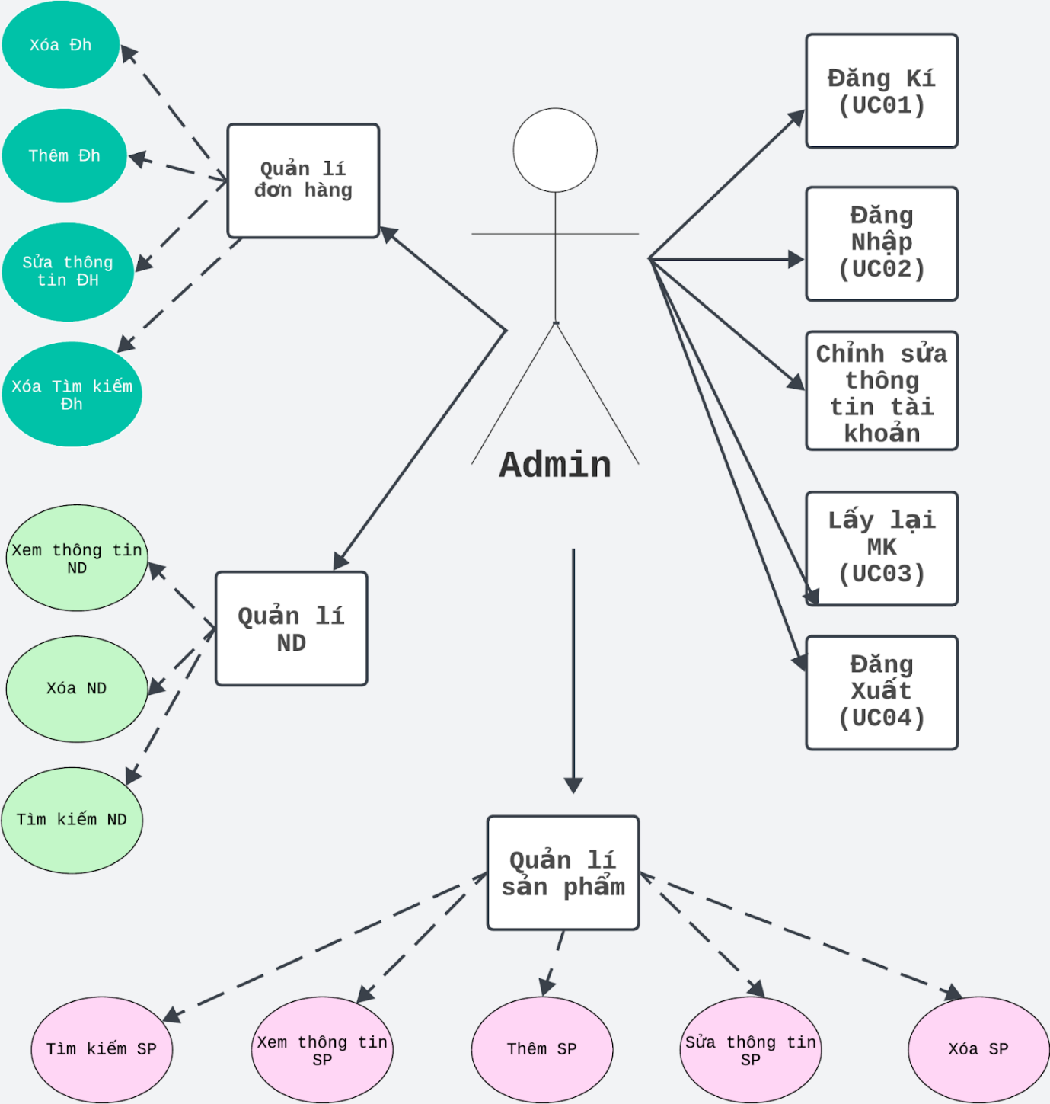

* User

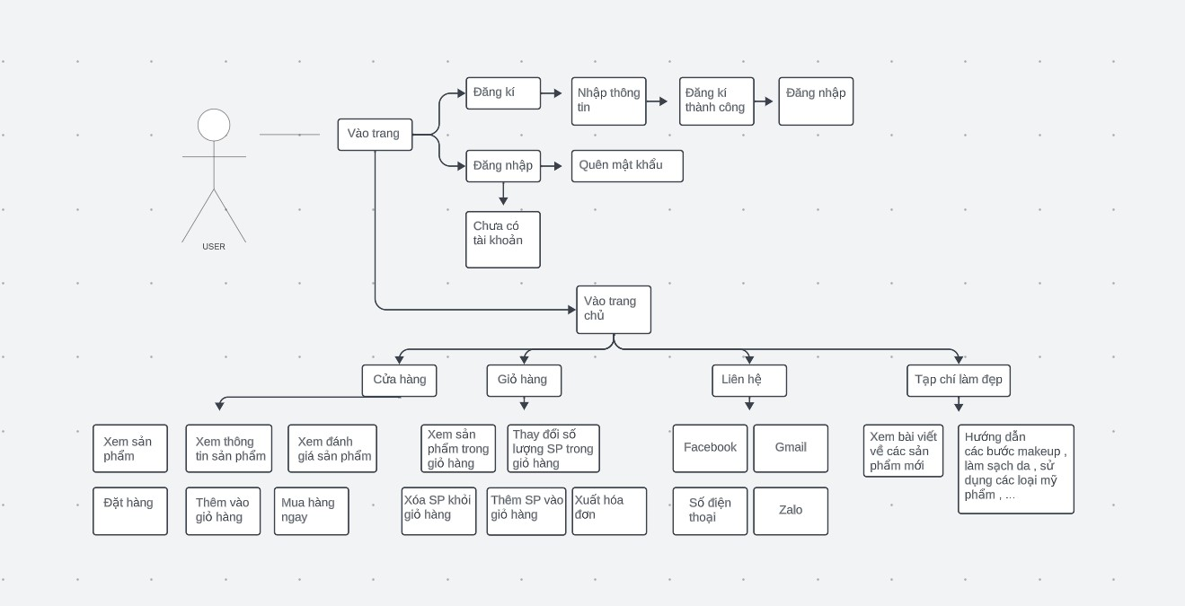

6. Thời gian tiến hành kế hoạch

* Các kế hoạch và thời gian thông qua: <https://trello.com/>

|  |  |  |  |  |
| --- | --- | --- | --- | --- |
| **STT** | **Các giai đoạn** | **Thời gian dự kiến** | **Thời gian thực tế** | **Trạng thái** |
| 1 | Xây dựng Website | 14/11/2023 - 4/12/2023 | 14/11/2023 - 2/12/2023 | Đã Hoàn Thành |
| 2 | Kiểm thử Website | 5/12/2023 - 9/12/2023 | 2/12/2023 - 7/12/2023 | Đã Hoàn Thành |
| 3 | SEO Website | 10/12/2023 - 16/12/2023 | 7/12/2023 - 21/12/2023 | Đã hoàn thành |

**Phần V: Chi Tiết**

1. Sơ đồ Flow UI

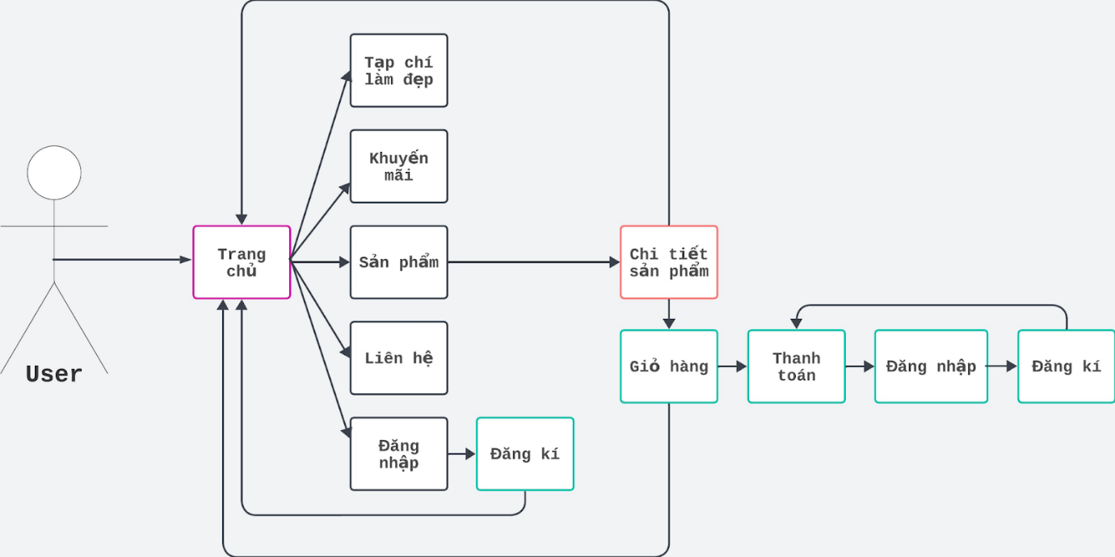

# 2. Mô tả UI chi tiết

* Đăng Kí / Đăng nhập

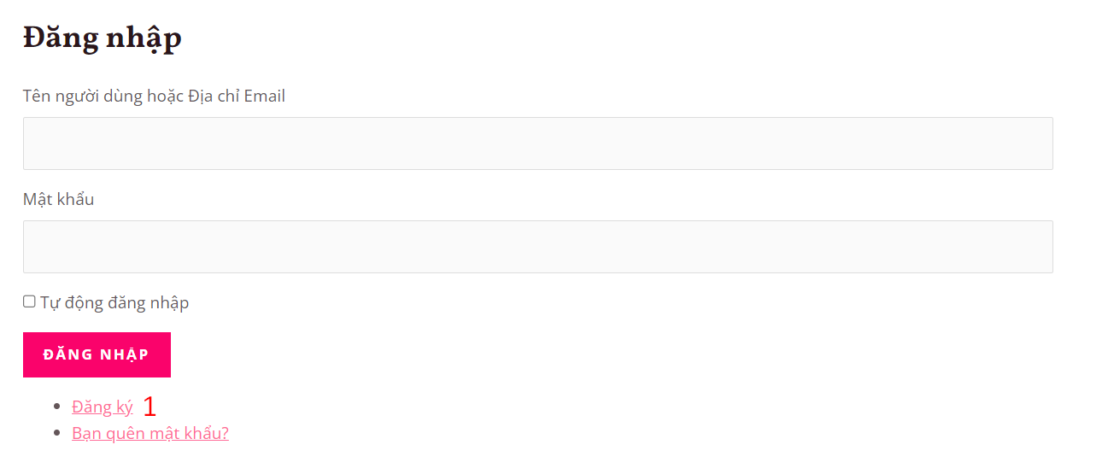

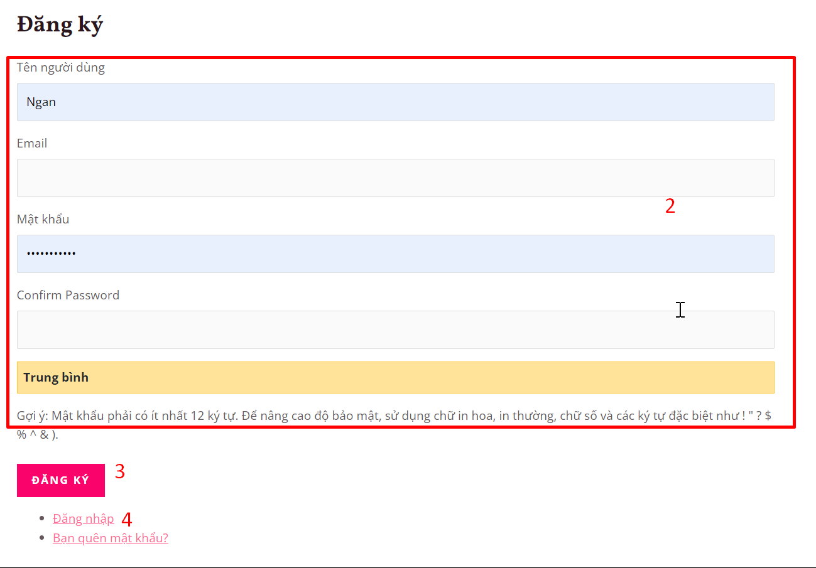

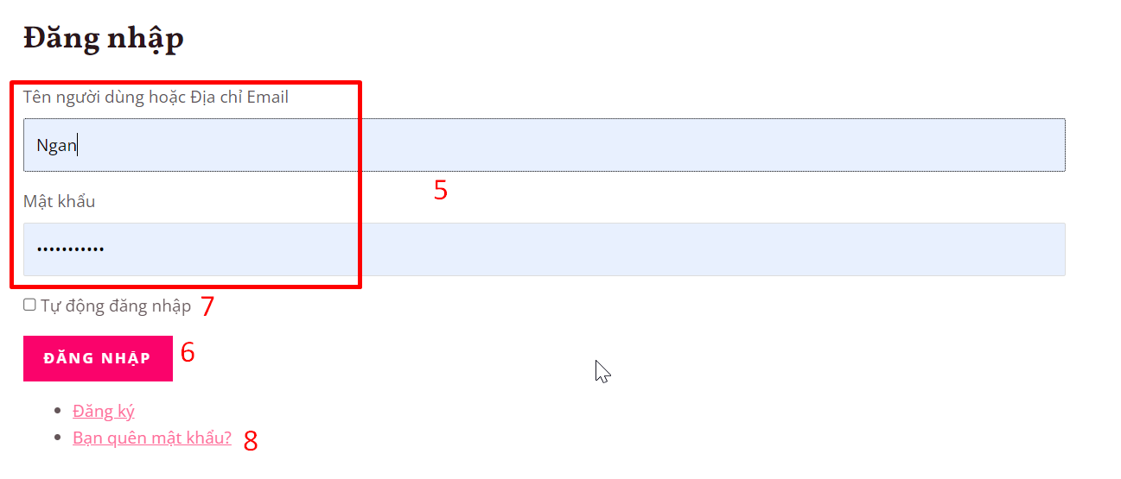

|  |  |  |
| --- | --- | --- |
| STT | Thành Phần | Chức Năng |
| 1 | button | Chọn đăng kí |
| 2 | text | Điền thông tin đăng kí |
| 3 | button | Đăng kí |
| 4 | button | Chọn đăng nhập |
| 5 | text | Điền thông tin đăng nhập |
| 6 | button | Đăng nhập |
| 7 | checkbox | Hoặc chọn tự chọn đăng nhập |
| 8 | button | Đến trang quên mật khẩu |

* Cửa hàng

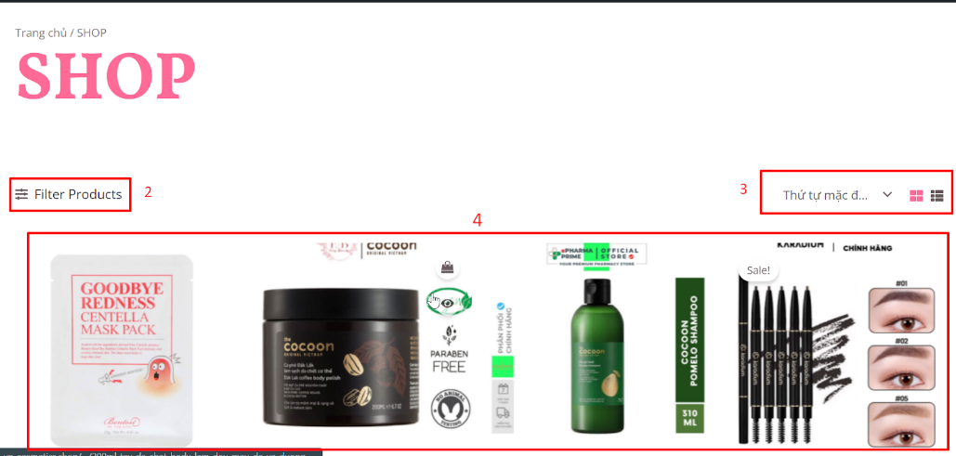

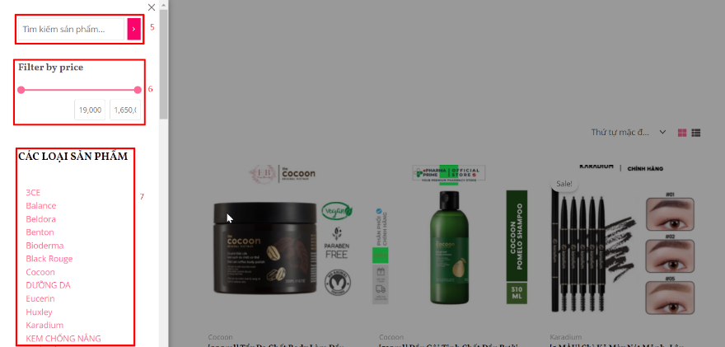

|  |  |  |
| --- | --- | --- |
| STT | Thành Phần | Chức Năng |
| 1 | Button | Đến trang sản phẩm |
| 2 | Filter | Lọc sản phẩm |
| 3 | Image | Hiển thị hình ảnh sản phẩm |
| 4 | Soft list | Sắp xếp sản phẩm |
| 5 | Text | Tìm kiếm sản phẩm |
| 6 | Filter | Lọc giá |
| 7 | Filter | Lọc các sản phẩm |

* Chi tiết sản phẩm

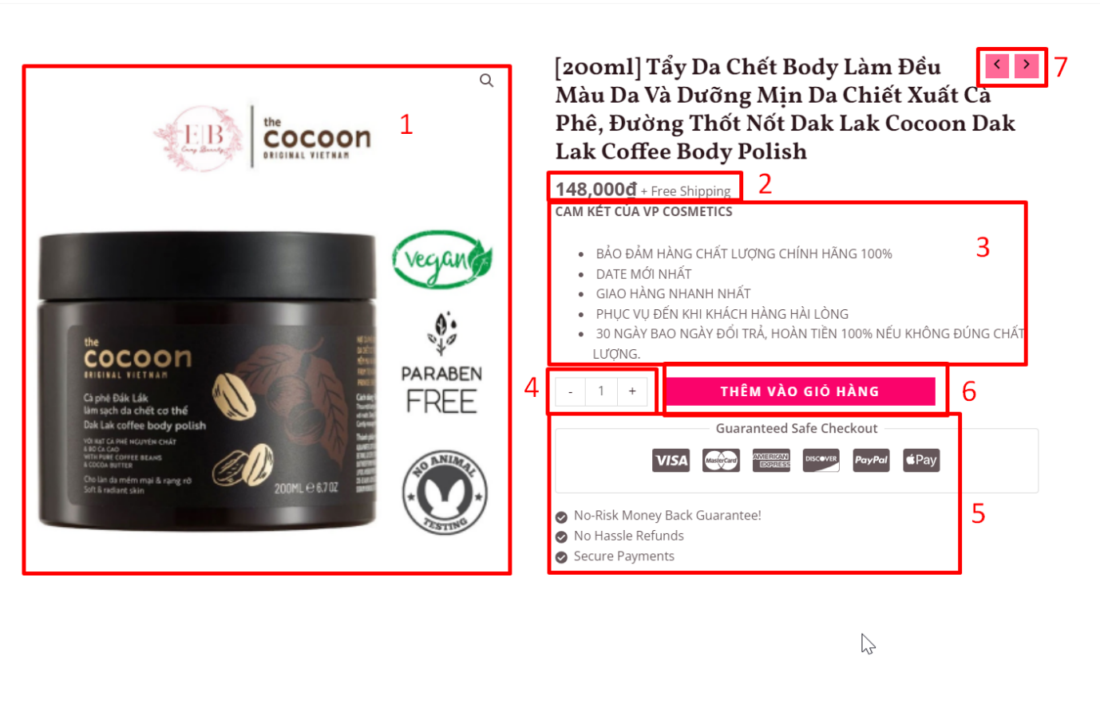

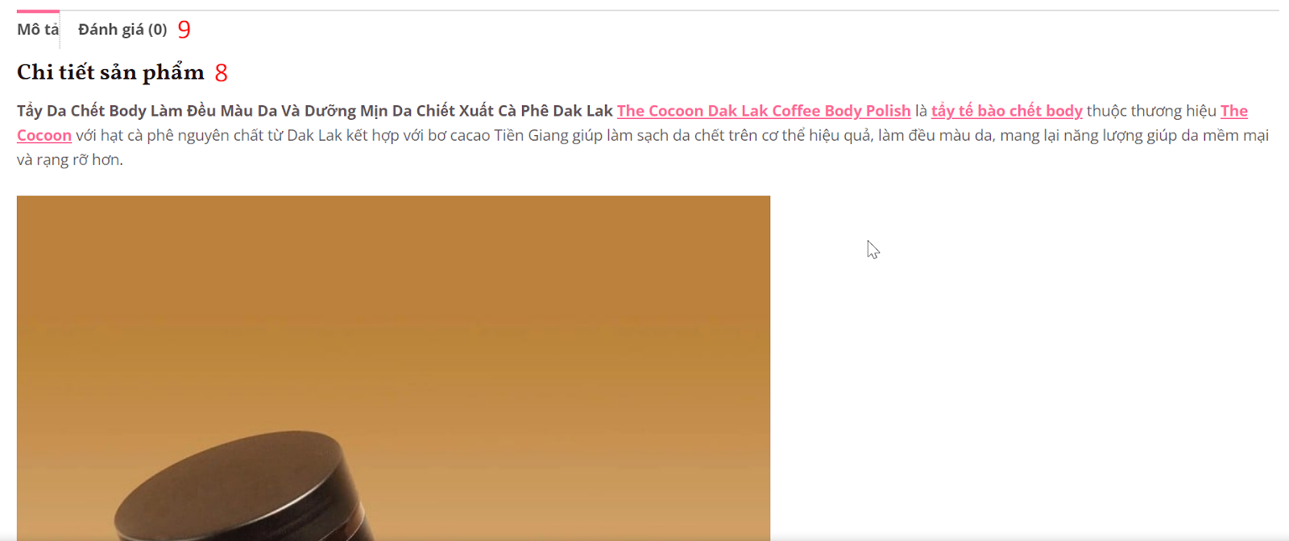

|  |  |  |
| --- | --- | --- |
| STT | Thành Phần | Chức Năng |
| 1 | Image | Hình ảnh sản phẩm |
| 2 | Text | Giá sản phẩm |
| 3 | Text | Cam kết |
| 4 | Input | Chọn số lượng |
| 5 | Text, Image | Phương thức thanh toán an toàn |
| 6 | Button | Đến trang giỏ hàng |
| 7 | Button | Qua sản phẩm tiếp theo |
| 8 | Text | Mô tả chi tiết sản phẩm |
| 9 | Text | Đánh giá |

* Giỏ hàng

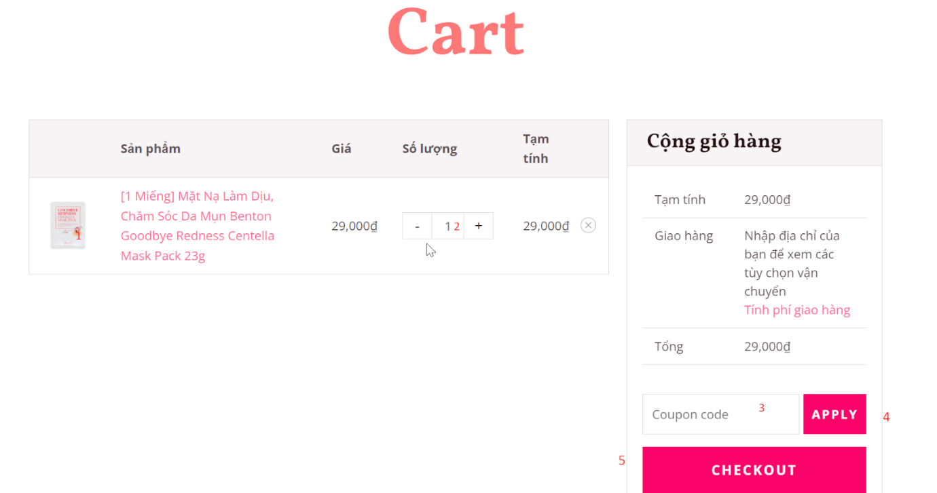

|  |  |  |
| --- | --- | --- |
| STT | Thành Phần | Chức Năng |
| 1 | Image | Hiển thị Hình ảnh SP |
| 2 | Input | Cập nhật số lượng SP |
| 3 | Input | Nhập Coupon mã giảm giá |
| 4 | Button | Xác Nhận Coupon mã giảm giá |
| 5 | Button | điều hướng đến thanh toán |

* Thanh toán

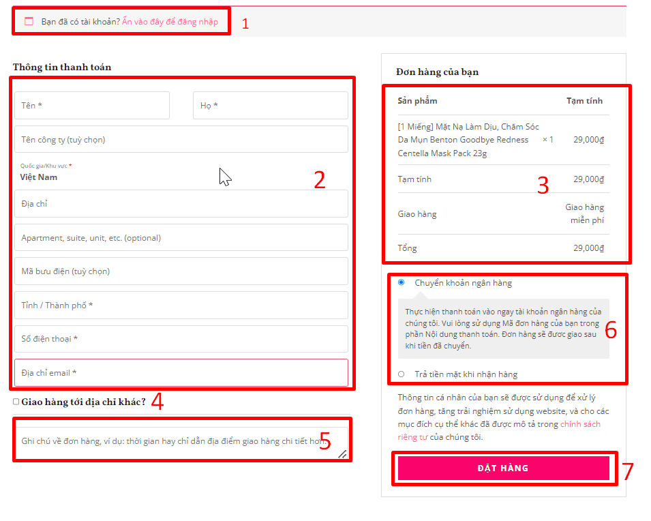

|  |  |  |
| --- | --- | --- |
| STT | Thành Phần | Chức Năng |
| 1 | Button | Đăng nhập để mua hàng |
| 2 | Text | Điền thông tin |
| 3 | Text | Thông tin đơn hàng |
| 4 | Checkbox | Có thêm địa chỉ khác |
| 5 | Text | Ghi chú về đơn hàng |
| 6 | Button | Chọn phương thức thanh toán |
| 7 | Button | Đặt hàng |

# Phần VI: Test Case

|  |  |  |  |  |  |  |  |  |  |
| --- | --- | --- | --- | --- | --- | --- | --- | --- | --- |
| **Test Case** | | | | | | | | | |
| **Test ID** | **Chức Năng** | **Mô Tả** | **Dữ Liệu Test** | **Các Bước Test** | **Kết Quả Mong Chờ** | **Thực Tế** | **Người Test** | **Trạng Thái** | **Ngày Test** |
| **DK 1** | Đăng Ký Tài Khoản | Đăng ký tài khoản thêm ký tự vào mật khẩu | 1. Tên: Thuy 2. Email: tngan08204@gmail.com 3. Password: Ngan456789@  4. Confirm Password: Ngan456789@ | Bước 1: Truy cập vào trang web  **vp-cosmetics.shop** Bước 2: Nhập dữ liệu vào form **đăng kí**  Bước 3: Nhấn nút **đăng kí** | **Thành Công** | Thông báo đăng ký thành công | **Ngân** | **Pass** | **2/12/2023** |
| **DK 2** | Đăng Ký Tài Khoản | Đăng ký tài khoản nhập thiếu @ trong gmail | 1. Tên: Thuy 2. Email: tngan08204gmail.com 3. Password: Ngan456789@  4. Confirm Password: Ngan456789@ | Bước 1: Truy cập vào trang web  **vp-cosmetics.shop** Bước 2: Nhập dữ liệu vào form **đăng kí**  Bước 3: Nhấn nút **đăng kí** | **Thất Bại** | Có thông báo địa chỉ Email không chính xác | **Ngân** | **Pass** | **2/12/2023** |
| **DK 3** | Đăng Ký Tài Khoản | Đăng kí tài khoản nhập đầy đủ thông tin | 1. Tên: Thuy 2. Email: tngan08204@gmail.com 3. Password: Ngan456789@  4. Confirm Password: Ngan456789@ | Bước 1: Truy cập vào trang web  **vp-cosmetics.shop** Bước 2: Nhập dữ liệu vào form **đăng kí**  Bước 3: Nhấn nút **đăng kí** | **Thành Công** | Có thông báo đăng kí tài khoản thành công | **Ngân** | **Pass** | **2/12/2023** |
| **DK 4** | Đăng Ký Tài Khoản | Đăng kí tài khoản trùng với Email đã đăng ký | 1. Tên: Thuy 2. Email: locthithuyngan@gmail.com 3. Password: Ngan456789@  4. Confirm Password: Ngan456789@ | Bước 1: Truy cập vào trang web  **vp-cosmetics.shop** Bước 2: Nhập dữ liệu vào form **đăng kí**  Bước 3: Nhấn nút **đăng kí** | **Thất Bại** | Thông báo Địa chỉ email này đã được đăng ký. Đăng nhập bằng địa chỉ này hoặc chọn một địa chỉ khác. | **Ngân** | **Pass** | **2/12/2023** |
| **DK 5** | Đăng Ký Tài Khoản | Đăng kí tài khoản khi Nhập mật khẩu ngắn | 1. Tên: Thuy 2. Email: locthithuyngan@gmail.com 3. Password: Ngan45@  4. Confirm Password: Ngan45@ | Bước 1: Truy cập vào trang web  **vp-cosmetics.shop** Bước 2: Nhập dữ liệu vào form **đăng kí**  Bước 3: Nhấn nút **đăng kí** | **Thất Bại** | Đăng kí thành công | **Ngân** | **Fail** | **2/12/2023** |
| **DK 6** | Đăng Ký Tài Khoản | Đăng kí tài khoản khi không nhập gmail | 1. Tên: Thuy  2. Email:  3. Password: Ngan45@  4. Confirm Password: Ngan45@ | Bước 1: Truy cập vào trang web  **vp-cosmetics.shop** Bước 2: Nhập dữ liệu vào form **đăng kí**  Bước 3: Nhấn nút **đăng kí** | **Thất Bại** | Có thông báo lỗi vui lòng nhập địa chỉ email của bạn. | **Ngân** | **Pass** | **2/12/2023** |
| **DK 7** | Đăng Ký Tài Khoản | Đăng ký tên tài khoản trùng tài khoản đã đăng kí | 1. Tên: Ngan 2. Email: locthithuyngan@gmail.com 3. Password: Ngan456789@  4. Confirm Password: Ngan456789@ | Bước 1: Truy cập vào trang web  **vp-cosmetics.shop** Bước 2: Nhập dữ liệu vào form **đăng kí**  Bước 3: Nhấn nút **đăng kí** | **Thất Bại** | Có thông báo tên người dùng, Email này đã được đăng ký. Vui lòng chọn cái khác. | **Ngân** | **Pass** | **2/12/2023** |
| **DK 8** | Đăng Ký Tài Khoản | Đăng kí tài khoản khi đại chỉ Email có khoảng trắng | 1. Tên: Thuy 2. Email: tngan08204 @gmail.com 3. Password: Ngan456789@  4. Confirm Password: Ngan456789@ | Bước 1: Truy cập vào trang web  **vp-cosmetics.shop** Bước 2: Nhập dữ liệu vào form **đăng kí**  Bước 3: Nhấn nút **đăng kí** | **Thất Bại** | Có thông báo địa chỉ email không chính xác. | **Ngân** | **Pass** | **2/12/2023** |
| **DK 9** | Đăng Ký Tài Khoản | Đăng kí tài khoản với mật khẩu toàn kí tự đặc biệt | 1. Tên: Thuy 2. Email: tngan08204@gmail.com 3. Password: @#$%^&*()  4. Confirm Password: @#$%^&*() | Bước 1: Truy cập vào trang web  **vp-cosmetics.shop** Bước 2: Nhập dữ liệu vào form **đăng kí**  Bước 3: Nhấn nút **đăng kí** | **Thành Công** | Có thông báo đăng kí thành công tài khoản | **Ngân** | **Pass** | **2/12/2023** |
| **DK 10** | Đăng Ký Tài Khoản | Đăng kí tài khoản với tên đã từng đăng ký thành công tài khoản khác | 1. Tên: Ngan 2. Email: tngan08204@gmail.com 3. Password: Ngan456789@  4. Confirm Password: Ngan456789@ | Bước 1: Truy cập vào trang web  **vp-cosmetics.shop** Bước 2: Nhập dữ liệu vào form **đăng kí**  Bước 3: Nhấn nút **đăng kí** | **Thất Bại** | Thông báo tên người dùng này đã được đăng ký. Vui lòng chọn cái khác. | **Ngân** | **Pass** | **2/12/2023** |
| **DK 11** | Đăng Ký Tài Khoản | Đăng kí tài khoản khi không nhập mật khẩu | 1. Tên: Thuy 2. Email: tngan08204@gmail.com 3. Password:  4. Confirm Password: | Bước 1: Truy cập vào trang web  **vp-cosmetics.shop** Bước 2: Nhập dữ liệu vào form **đăng kí**  Bước 3: Nhấn nút **đăng kí** | **Thất Bại** | Có thông báo lỗi vui lòng nhập mật khẩu | **Ngân** | **Pass** | **2/12/2023** |
| **DK 12** | Đăng Ký Tài Khoản | Đăng kí với toàn bộ dữ liệu trống | 1. Tên:  2. Email:  3. Password:  4. Confirm Password: | Bước 1: Truy cập vào trang web  **vp-cosmetics.shop** Bước 2: Nhập dữ liệu vào form **đăng kí**  Bước 3: Nhấn nút **đăng kí** | **Thất Bại** | Có thông báo vui lòng nhập tên người dùng, Email, Password | **Ngân** | **Pass** | **2/12/2023** |
| **DK 13** | Đăng Ký Tài Khoản | Đăng kí tài khoản với mật khẩu toàn là chữ | 1. Tên: Thuy 2. Email: tngan08204@gmail.com 3. Password: Nganlocthithuy  4. Confirm Password: Nganlocthithuy | Bước 1: Truy cập vào trang web  **vp-cosmetics.shop** Bước 2: Nhập dữ liệu vào form **đăng kí**  Bước 3: Nhấn nút **đăng kí** | **Thành Công** | Có thông báo đăng kí thành công tài khoản | **Ngân** | **Pass** | **2/12/2023** |
| **DK 14** | Đăng Ký Tài Khoản | Đăng ký tài khoản nhập sai thông tin gmail | 1. Tên: Thuy 2. Email: tngan082004@gmail.com 3. Password: Ngan456789@  4. Confirm Password: Ngan456789@ | Bước 1: Truy cập vào trang web  **vp-cosmetics.shop** Bước 2: Nhập dữ liệu vào form **đăng kí**  Bước 3: Nhấn nút **đăng kí** | **Thất Bại** | Có thông báo đăng kí thành công tài khoản | **Ngân** | **Fail** | **2/12/2023** |
| **DK 15** | Đăng Ký Tài Khoản | Đăng kí tài khoản trùng với nhau Gmail và Mật Khẩu | 1. Tên: Thuy 2. Email: tngan08204gmail.com 3. Password: tngan08204gmail.com  4. Confirm Password: tngan08204gmail.com | Bước 1: Truy cập vào trang web  **vp-cosmetics.shop** Bước 2: Nhập dữ liệu vào form **đăng kí**  Bước 3: Nhấn nút **đăng kí** | **Thành Công** | Có thông báo đăng kí thành công tài khoản | **Ngân** | **Pass** | **2/12/2023** |
| **DK 16** | Đăng Ký Tài Khoản | Đăng kí tài khoản bằng tên không nhập bằng gmail | 1. Tên: Thuy 2. Email: Thuy 3. Password: Ngan456789@  4. Confirm Password: Ngan456789@ | Bước 1: Truy cập vào trang web  **vp-cosmetics.shop** Bước 2: Nhập dữ liệu vào form **đăng kí**  Bước 3: Nhấn nút **đăng kí** | **Thất Bại** | có thông báo địa chỉ email không chính xác | **Ngân** | **Pass** | **2/12/2023** |
| **DN 1** | Đăng Nhập Vào Website | Không nhập bất kì thông tin gì và nhấn vào đăng nhập | 1. Tên người dùng hoặc Địa chỉ Email: 2. Password: | Bước 1: Truy cập vào trang web  **vp-cosmetics.shop** Bước 2: Nhập dữ liệu vào form **đăng nhập**  Bước 3: Nhấn nút **đăng nhập** | **Thất Bại** | Có thông báo lỗi vui lòng nhập các thông tin | **Ngân** | **Pass** | **2/12/2023** |
| **DN 2** | Đăng Nhập Vào Website | Đăng nhập tài khoản nhưng không điền tên ở phần tài khoản | 1.Tên tài khoản Hoặc Địa chỉ Email:  2.Password:Ngan456789@ | Bước 1: Truy cập vào trang web  **vp-cosmetics.shop** Bước 2: Nhập dữ liệu vào form **đăng nhập**  Bước 3: Nhấn nút **đăng nhập** | **Thất Bại** | Có thông báo vui lòng nhập tên tài khoản | **Ngân** | **Pass** | **2/12/2023** |
| **DN 3** | Đăng Nhập Vào Website | Đăng nhập tài khoản nhưng không nhập mật khẩu | 1. Tên người dùng hoặc Địa chỉ Email: Ngan 2. Password: | Bước 1: Truy cập vào trang web  **vp-cosmetics.shop** Bước 2: Nhập dữ liệu vào form **đăng nhập**  Bước 3: Nhấn nút **đăng nhập** | **Thất Bại** | Có thông báo vui lòng nhập mật khẩu | **Ngân** | **Pass** | **2/12/2023** |
| **DN 4** | Đăng Nhập Vào Website | Đăng nhập nhưng điền sai tài khoản | 1. Tên người dùng hoặc Địa chỉ Email: Ngan123 2. Password: Ngan456789@ | Bước 1: Truy cập vào trang web  **vp-cosmetics.shop** Bước 2: Nhập dữ liệu vào form **đăng nhập**  Bước 3: Nhấn nút **đăng nhập** | **Thất Bại** | Thông báo vui lòng nhập đúng tên tài khoản | **Ngân** | **Pass** | **2/12/2023** |
| **DN 5** | Đăng Nhập Vào Website | Đăng nhập nhưng điền sai mật khẩu | 1. Tên người dùng hoặc Địa chỉ Email: Ngan 2. Password: Ngan456789 | Bước 1: Truy cập vào trang web  **vp-cosmetics.shop** Bước 2: Nhập dữ liệu vào form **đăng nhập**  Bước 3: Nhấn nút **đăng nhập** | **Thất Bại** | Có thông báo mật khẩu sai | **Ngân** | **Pass** | **2/12/2023** |
| **DN 6** | Đăng Nhập Vào Website | Đăng nhập nhưng điền sai tên tài khoản,mật khẩu | 1. Tên người dùng hoặc Địa chỉ Email: Ngan123 2. Password: Ngan4567890 | Bước 1: Truy cập vào trang web  **vp-cosmetics.shop** Bước 2: Nhập dữ liệu vào form **đăng nhập**  Bước 3: Nhấn nút **đăng nhập** | **Thất Bại** | Có thông báo lỗi vui lòng cung cấp địa chỉ email hợp lệ | **Ngân** | **Pass** | **2/12/2023** |
| **DN 7** | Đăng Nhập Vào Website | Đăng nhập tài khoản bằng Username | 1. Tên người dùng hoặc Địa chỉ Email: Ngan 2. Password: Ngan456789@ | Bước 1: Truy cập vào trang web  **vp-cosmetics.shop** Bước 2: Nhập dữ liệu vào form **đăng nhập**  Bước 3: Nhấn nút **đăng nhập** | **Thành Công** | Có thông báo đăng kí thành công tài khoản | **Ngân** | **Pass** | **2/12/2023** |
| **DN 8** | Đăng Nhập Vào Website | Đăng nhập tài khoản bằng Email | 1. Tên người dùng hoặc Địa chỉ Email: locthithuyngan@gmail.com 2. Password: Ngan456789@ | Bước 1: Truy cập vào trang web  **vp-cosmetics.shop** Bước 2: Nhập dữ liệu vào form **đăng nhập**  Bước 3: Nhấn nút **đăng nhập** | **Thành Công** | Có thông báo đăng nhập thành công tài khoản | **Ngân** | **Pass** | **2/12/2023** |
| **DN 9** | Đăng Nhập Vào Website | Đăng nhập điền sai gmail | 1. Tên người dùng hoặc Địa chỉ Email: locthithuyngan123@gmail.com 2. Password: Ngan456789@ | Bước 1: Truy cập vào trang web  **vp-cosmetics.shop** Bước 2: Nhập dữ liệu vào form **đăng nhập**  Bước 3: Nhấn nút **đăng nhập** | **Thất Bại** | Có thông báo đăng nhập sai gmail | **Ngân** | **Pass** | **2/12/2023** |
| **DN 10** | Đăng Nhập Vào Website | Đăng nhập tài khoản chọn ghi nhớ tài khoản của tôi | 1. Tên người dùng hoặc Địa chỉ Email: Ngan 2. Password: Ngan456789@ | Bước 1: Truy cập vào trang web  **vp-cosmetics.shop** Bước 2: Nhập dữ liệu vào form **đăng nhập** Bước 3: Nhấn nút **Tự động đăng nhập** | **Thành Công** | Có thông báo đăng nhập thành công tài khoản | **Ngân** | **Pass** | **2/12/2023** |
| **DX 1** | Đăng Xuất Khỏi Website | Đăng Xuất Tài Khoản Ra Khỏi Website | Đăng xuất tài khoản | Bước 1: Truy cập vào trang web  **vp-cosmetics.shop** Bước 2: Chọn trang **tài khoản** Bước 3: Nhấn nút **đăng xuất** | **Thành Công** | Đăng xuất thành công | **Ngân** | **Pass** | **2/12/2023** |
| **DX 2** | Đăng Xuất Khỏi Website | Đăng Xuất Tài Khoản Ra Khỏi Website | Đăng Xuất tài khoản sau đó xem, thử có ghi nhớ được  tài khoản đăng nhập mà ta đã làm trên DN10 hay không | Bước 1: Truy cập vào trang web  **vp-cosmetics.shop**  Bước 2: Chọn trang **tài khoản**  Bước 3: Nhấn nút **đăng xuất** | **Thành Công** | Có hiện tài khoản mà ta đã ghi nhớ ở **DN10** | **Ngân** | **Pass** | **2/12/2023** |
| **DH 1** | Đặt Hàng | Đặt Hàng Điền Đầy Đủ Thông Tin | Tên: Thùy ngân Quốc gia: Việt Nam Địa chỉ: 605 Hà Huy Tập Tỉnh/Thành phố: Buôn Ma Thuột Số điện thoại: 0962838204  Địa chỉ Email: tngan08204@gmail.com | 1.Chọn Sản Phẩm Cần Mua 2.Điền Đầy Đủ Thông Tin Và  Phương Thức Thanh Toán 3.Tiến Hành Đặt | **Thành Công** | Đơn Hàng Đã Được Đặt | **Ngân** | **Pass** | **2/12/2023** |
| **DH 2** | Đặt Hàng | Đặt Hàng Không Điền Họ Và Tên | Tên:  Quốc gia: Việt Nam  Địa chỉ: 605 Hà Huy Tập  Tỉnh/Thành phố: Buôn Ma Thuột  Số điện thoại: 0962838204  Địa chỉ Email: tngan08204@gmail.com | 1.Chọn Sản Phẩm Cần Mua 2.Điền Thông Tin và  Phương Thức Thanh Toán 3.Tiến Hành Đặt | **Thất bại** | Có thông báo bắt buộc điền đầy đủ mục họ và tên | **Ngân** | **Pass** | **2/12/2023** |
| **DH 3** | Đặt Hàng | Đặt Hàng Không Điền Địa Chỉ Giao Hàng | Tên: Thùy ngân Quốc gia: Việt Nam Địa chỉ:  Tỉnh/Thành phố: Buôn Ma Thuột Số điện thoại: 0962838204  Địa chỉ Email: tngan08204@gmail.com | 1.Chọn Sản Phẩm Cần Mua 2.Điền Thông Tin và  Phương Thức Thanh Toán 3.Tiến Hành Đặt | **Thất Bại** | Có thông báo bắt buộc điền thông tin địa chỉ giao | **Ngân** | **Pass** | **2/12/2023** |
| **DH 4** | Đặt Hàng | Đặt Hàng Không Điền Tỉnh/Thành Phố | Tên: Thùy ngân  Quốc gia: Việt Nam  Địa chỉ: 605 Hà Huy Tập  Tỉnh/Thành phố:  Số điện thoại: 0962838204  Địa chỉ Email: tngan08204@gmail.com | 1.Chọn Sản Phẩm Cần Mua 2.Điền Thông Tin và  Phương Thức Thanh Toán 3.Tiến Hành Đặt | **Thất bại** | Có thông báo bắt buộc điền thông tin tỉnh/thành phố | **Ngân** | **Pass** | **2/12/2023** |
| **DH 5** | Đặt Hàng | Đặt Hàng Không Điền SĐT | Tên: Thùy ngân Quốc gia: Việt Nam Địa chỉ: 605 Hà Huy Tập Tỉnh/Thành phố: Buôn Ma Thuột Số điện thoại:  Địa chỉ Email: tngan08204@gmail.com | 1.Chọn Sản Phẩm Cần Mua 2.Điền Đầy Đủ Thông Tin Và  Phương Thức Thanh Toán 3.Tiến Hành Đặt | **Thất bại** | Có thông báo bắt buộc điền số điện thoại | **Ngân** | **Pass** | **2/12/2023** |
| **DH 6** | Đặt Hàng | Đặt Hàng Không Điền Địa Chỉ Email | Tên: Thùy ngân Quốc gia: Việt Nam Địa chỉ: 605 Hà Huy Tập Tỉnh/Thành phố: Buôn Ma Thuột Số điện thoại: 0962838204  Địa chỉ Email: | 1.Chọn Sản Phẩm Cần Mua 2.Điền Thông Tin và  Phương Thức Thanh Toán 3.Tiến Hành Đặt | **Thất bại** | Có thông báo bắt buộc điền thông tin Email | **Ngân** | **Pass** | **2/12/2023** |
| **DH 7** | Đặt Hàng | Đặt Hàng Không Điền Thông Tin | Tên:  Quốc gia:  Địa chỉ:  Tỉnh/Thành phố:  Số điện thoại:  Địa chỉ Email: | 1.Chọn Sản Phẩm Cần Mua 2.Điền Đầy Đủ Thông Tin Và  Phương Thức Thanh Toán 3.Tiến Hành Đặt | **Thất Bại** | Có thông báo bắt buộc điền đầy đủ các mục | **Ngân** | **Pass** | **2/12/2023** |
| **DH 8** | Đặt Hàng | Đặt Hàng Không Chọn Điền Thông Tin Giao Tới Địa Chỉ Khác | Tên: Thùy ngân  Quốc gia: Việt Nam  Địa chỉ: 605 Hà Huy Tập  Tỉnh/Thành phố: Buôn Ma Thuột  Số điện thoại: 0962838204  Địa chỉ Email: tngan08204@gmail.com | 1.Chọn Sản Phẩm Cần Mua 2.Điền Thông Tin và  Phương Thức Thanh Toán 3.Tiến Hành Đặt | **Thành Công** | Đặt hàng thành công | **Ngân** | **Pass** | **2/12/2023** |
| **DH 9** | Đặt Hàng | Đặt Hàng Điền Thông Tin Giao Tới Địa Chỉ Khác | Tên: Thùy ngân Quốc gia: Việt Nam Địa chỉ: 605 Hà Huy Tập Tỉnh/Thành phố: Buôn Ma Thuột Số điện thoại: 0962838204  Địa chỉ Email: tngan08204@gmail.com Shipping (đã điền thông tin shipping đầy đủ) | 1.Chọn Sản Phẩm Cần Mua 2.Điền Đầy Đủ Thông Tin Và  Phương Thức Thanh Toán 3.Tiến Hành Đặt | **Thành công** | Có thông báo đặt hàng thành công | **Ngân** | **Pass** | **2/12/2023** |
| **DH 10** | Đặt Hàng | Đặt Hàng Điền Thông Tin Địa Chỉ Giao Tới Địa Chỉ Khác | Tên: Thùy ngân Quốc gia: Việt Nam Địa chỉ: 605 Hà Huy Tập Tỉnh/Thành phố: Buôn Ma Thuột Số điện thoại: 0962838204  Địa chỉ Email: tngan08204@gmail.com Điền địa chỉ thông tin khác | 1.Chọn Sản Phẩm Cần Mua 2.Điền Thông Tin và  Phương Thức Thanh Toán 3.Tiến Hành Đặt | **Thành công** | Đặt hành thành công | **Ngân** | **Pass** | **2/12/2023** |
| **DH 11** | Đặt Hàng | Đặt Hàng không Điền Thông Tin Họ Và Tên Tới Địa Chỉ Khác | Tên: Thùy ngân Quốc gia: Việt Nam Địa chỉ: 605 Hà Huy Tập Tỉnh/Thành phố: Buôn Ma Thuột Số điện thoại: 0962838204  Địa chỉ Email: tngan08204@gmail.com Điền địa chỉ thông tin khác Shipping (không điền thông tin họ và tên của shipping) | 1.Chọn Sản Phẩm Cần Mua 2.Điền Đầy Đủ Thông Tin Và  Phương Thức Thanh Toán 3.Tiến Hành Đặt | **Thất bại** | Có thông báo bắt buộc điền mục họ và tên shipping | **Ngân** | **Pass** | **2/12/2023** |
| **DH 12** | Đặt Hàng | Đặt Hàng Điền Đặt Hàng Điền Thông Tin Tình/Thành Phố Giao Tới Địa Chỉ Khác | Tên: Thùy ngân Quốc gia: Việt Nam Địa chỉ: 605 Hà Huy Tập Tỉnh/Thành phố: Buôn Ma Thuột Số điện thoại: 0962838204  Địa chỉ Email: tngan08204@gmail.com Điền địa chỉ thông tin khác Shipping (không điền thông tin địa chỉ của shipping) | 1.Chọn Sản Phẩm Cần Mua 2.Điền Thông Tin và  Phương Thức Thanh Toán 3.Tiến Hành Đặt | **Thất bại** | Có thông báo lỗi vui lòng cung cấp tình/thành phố shipping | **Ngân** | **Pass** | **2/12/2023** |
| **LH 1** | Liên Hệ Từ Khách Hàng | Test Liên Hệ Qua FanPage | Chọn đăng nhập Facebook vào Facebook | Bước 1: Vào Website **vp-cosmetics.shop** Bước 2: Nhấn vào liên hệ của website ở góc màn hình | **Thành Công** | Có đường dẫn qua Facebook để khách hàng nhắn tin qua FanPage | **Ngân** | **Pass** | **2/12/2023** |
| **LH 2** | Liên Hệ Từ Khách Hàng | Test Liên Hệ Qua Trang Liên Hệ | Vào Website | Bước 1: Vào Website **vp-cosmetics.shop** Bước 2: Nhấn vào liên hệ của website ở góc màn hình | **Thành Công** | Có đường dẫn qua trang liên hệ để nhắn tin liên hệ | **Ngân** | **Pass** | **2/12/2023** |
| **LH 3** | Liên Hệ Từ Khách Hàng | Test Liên Hệ Qua Telegram | Chọn vào Telegram và nhấn vào đường dẫn để có thể liên hệ qua Telegram | Bước 1: Vào Website vntshop.click Bước 2: Nhấn vào liên hệ của website ở góc màn hình | **Thành Công** | Có đường dẫn qua Telegram để nhắn tin liên hệ với khách hàng | **Ngân** | **Pass** | **2/12/2023** |
| **LH 4** | Liên Hệ Từ Khách Hàng | Test Hình Ảnh Của Liên Hệ Có Chạy Ảnh Động Và Xuất Hiện Các Trang Hay Không | Truy cập vào website và xem thử nút liên hệ có hiện riêng biệt trong từng trang hay không | Bước 1: Vào Website **vp-cosmetics.shop** Bước 2: Nhấn vào các liên kết của trang website Bước 3: Kiểm tra góc màn hình có hiện "Liên Hệ" hay không | **Thành Công** | Ở các trang có xuất hiện nút Liên Hệ và chạy ảnh ổn định | **Ngân** | **Pass** | **2/12/2023** |
| **GH 1** | Giỏ Hàng | Test Hình Ảnh Sản Phẩm Trong Giỏ Hàng | 1 hoặc nhiều sản phẩm được thêm bất kỳ trong giỏ hàng xem thử hình ảnh sản phẩm  có hiện đúng với sản phẩm treo trên cửa hàng hay không | Bước 1: Thêm 1 hoặc nhiều sản phẩm vào giỏ hàng Bước 2: Kiểm tra hình có đúng là sản phẩm đó và  hiển thị có bị lệch đổi với sản phẩm cần mua hay không | **Thành Công** | Có hiện hình ảnh sản phẩm rõ nét | **Ngân** | **Pass** | **2/12/2023** |
| **GH 2** | Giỏ Hàng | Test Thông Tin Sản Phẩm Trong Giỏ Hàng | 1 hoặc nhiều sản phẩm được thêm bất kỳ trong giỏ hàng xem thử thông tin  sản phẩm tên sản phẩm có đúng so với cửa hàng không | Bước 1: Thêm 1 hoặc nhiều sản phẩm vào giỏ hàng Bước 2: Kiểm tra tên sản phẩm có đúng  theo như trên cửa hàng hay không | **Thành Công** | Có hiện thông tin tên sản phẩm | **Ngân** | **Pass** | **2/12/2023** |
| **GH 3** | Giỏ Hàng | Test Số Tiền Tạm Tính Khi Có Nhiều Sản Phẩm Trong Giỏ Hàng Có Chuẩn Không | 1 hoặc nhiều sản phẩm được thêm bất kỳ trong giỏ hàng  coi thử số tiền tạm tính đã chuẩn hay không | Bước 1: Thêm 1 hoặc nhiều sản phẩm vào giỏ hàng Bước 2: Test tạm tính có chuẩn hay không | **Thành Công** | có hiện đúng giá tiền sản phẩm tại " tạm tính " | **Ngân** | **Pass** | **2/12/2023** |
| **GH 4** | Giỏ Hàng | Test Giỏ Hàng Sản Phẩm Sau Khi Được Áp Mã Khuyến Mãi Có Giảm Hay Không | 1 hoặc nhiều sản phẩm được thêm bất kỳ trong giỏ hàng và  áp mã khuyến mãi xem thử số tiền có được giảm hay không | Bước 1: Thêm 1 hoặc nhiều sản phẩm vào giỏ hàng Bước 2: Nhập Mã Khuyến Mãi | **Thành Công** | có giảm giá khi nhập mã | **Ngân** | **Pass** | **2/12/2023** |
| **GH 5** | Giỏ Hàng | Test Số Lượng Sản Phẩm Giới Hạn Là Bao Nhiêu | 1 hoặc nhiều sản phẩm được thêm bất kỳ trong giỏ hàng và test số lượng  có số âm hay giới hạn số dương hay không | Bước 1: Thêm 1 hoặc nhiều sản phẩm vào giỏ hàng Bước 2: Nhập số lượng -1 đến 9999 | **Thành Công** | có thông báo số lượng sản phẩm phải lơn hơn 0 và không có giới hạn bởi số dương | **Ngân** | **Pass** | **2/12/2023** |
| **GH 6** | Giỏ Hàng | Test Cập Nhập Giỏ Hàng Khi Thêm Sản Phẩm | 1 hoặc nhiều sản phẩm được thêm bất kỳ trong giỏ hàng và  cập nhập có thêm được hay không | Bước 1: Thêm 1 hoặc nhiều sản phẩm vào giỏ hàng Bước 2: Nhấn cập nhập giỏ hàng | **Thành Công** | Cập nhập thành công có thay đổi về số lượng và giá tiền khi cập nhập | **Ngân** | **Pass** | **2/12/2023** |
| **GH 7** | Giỏ Hàng | Test Cập Nhập Giỏ Hàng Khi Giảm Sản Phẩm | Giảm đi 1 hoặc nhiều sản phẩm được thêm bất kỳ trong giỏ hàng và  cập nhập có giảm được hay không | Bước 1: Giảm 1 hoặc nhiều sản phẩm vào giỏ hàng Bước 2: Nhấn cập nhập giỏ hàng | **Thành Công** | Cập nhập thành công có thay đổi về số lượng và giá tiền khi cập nhập | **Ngân** | **Pass** | **2/12/2023** |
| **GH 8** | Giỏ Hàng | Test Cập Nhập Giỏ Hàng Khi Xóa Sản Phẩm | Xóa đi 1 hoặc nhiều sản phẩm được thêm bất kỳ trong giỏ hàng và  có thông báo gì hay không | Bước 1: Xóa sản phẩm vào giỏ hàng Bước 2: Nhấn cập nhập giỏ hàng | **Thành Công** | Có thông báo chưa có sản phẩm nào trong giỏ hàng | **Ngân** | **Pass** | **2/12/2023** |
| **GH 9** | Giỏ Hàng | Test Khi Thêm Nhiều Sản Phẩm Khác Nhau Có Giới Hạn Sản Phẩm Không | Thêm nhiều sản phẩm được thêm bất kỳ trong giỏ hàng và  xem thử có bị giới hạn hay không | Bước 1: Thêm nhiều sản phẩm khác nhau vào giỏ hàng Bước 2: Xem trong giỏ hàng có lỗi hay không | **Thành Công** | Không bị giới hạn sản phẩm và thêm được nhiều sản phẩm khác nhau riêng biệt trong giỏ hàng | **Ngân** | **Pass** | **2/12/2023** |
| **TK1** | Tìm Kiếm | Test Tìm Kiếm Sản Phẩm Khi Nhập Sản Phẩm Không Bán | Tìm Kiếm:Iphone | Bước 1: Vào thanh tìm kiếm Bước 2: Tìm kiếm "Iphone" | **Thành Công** | Có thông báo "Xin lỗi, nhưng không có gì phù hợp với cụm từ tìm kiếm của bạn. Vui lòng thử lại với một số từ khóa khác nhau." | **Ngân** | **Pass** | **2/12/2023** |
| **TK 2** | Tìm Kiếm | Test Tìm Kiếm Sản Phẩm Khi Nhập Sản Phẩm Cần Kiếm | Tìm Kiếm: Son, mặt nạ,... | Bước 1: Vào thanh tìm kiếm Bước 2: Nhập từ khóa cần tìm | **Thành Công** | Có kết quả về từ khóa sản phẩm bạn cần mua và các bài viết liên quan tới từ khóa | **Ngân** | **Pass** | **2/12/2023** |
| **TK 3** | Tìm Kiếm | Test Tìm Kiếm Khi Nhập Từ Khóa Gì Đó Cần Kiếm | Tìm Kiếm Từ Khóa ví dụ như tạp chí làm đẹp, khuyến mãi, .. | Bước 1: Vào thanh tìm kiếm Bước 2: Nhập từ khóa cần tìm | **Thành Công** | Có kết quả về từ khóa sản phẩm bạn cần tìm | **Ngân** | **Pass** | **2/12/2023** |
| **TK 4** | Tìm Kiếm | Test Tìm Kiếm Xem Có Gợi Ý Sản Phẩm Hay Không | Xem trong thanh tìm kiếm có gợi ý sản phẩm hay không | Bước 1: Vào thanh tìm kiếm Bước 2: Nhấp vào và coi các sản phẩm được gợi ý | **Thành Công** | Có các sản phẩm gợi ý trong mục tìm kiếm sản phẩm | **Ngân** | **Pass** | **2/12/2023** |
| **MN 1** | Menu | Test Menu Khi Di Chuyển Chuột Có Hiển Thị Chuyển Đổi Màu Sắc Hay Không | Di chuyển chuột đến menu để kiểm thử độ nhạy chuyển màu sắc của chữ | Bước 1: Di chuyển chuột đến Menu Bước 2: Coi và xem chữ khi bị chuột di có chuyển đổi màu khác không | **Thành Công** | Có thay đổi màu sắc khi chuột di chuyển đến | **Ngân** | **Pass** | **2/12/2023** |
| **MN 2** | Menu | Test Menu Khi Di Chuyển Chuột Có Hiển Thị Ra Mục Sản Phẩm Hay Không | Di chuyển chuột đến menu để kiểm thử độ nhạy hiển thị mục phụ của menu website | Bước 1: Di chuột đến menu web Bước 2: Để vào menu xem có hiển thị mục menu phụ hay không | **Thất bại** | không hiển thị menu phụ của từng cái | **Trường** | **Fail** | **12/11/2023** |
| **MN 3** | Menu | Test Menu Khi Nhấn Vào Có Chuyển Qua Trang Của Các Mục Hay Không | Nhấn vào casc menu kiểm tra có bị lỗi không di chuyển qua các trang khác hay không | Bước 1: Di chuyển đến Menu  Bước 2: Nhấp chọn một danh mục bất kỳ để kiểm tra | **Thành Công** | Có chuyển sang các trang khác | **Trường** | **Pass** | **12/11/2023** |
| **TKKH 2** | Tài Khoản Khách Hàng | Test Tài Khoản Có Đổi Được Mật Khẩu Hay Không | Nhập mật khẩu mới và nhấn lưu | Bước 1: Vào trang tài khoản Bước 2: Chọn "**Tài Khoản**" Bước 3: Nhập mật khẩu mới,nhấn lưu thay đổi | **Thành Công** | Có thông báo thay đổi thành công | **Trường** | **Pass** | **12/11/2023** |
| **TKKH 8** | Tài Khoản Khách Hàng | Test Thay Đổi Mật Khẩu Hiện Tại Và Nhấn Thay Đổi Có Được Hay Không | Xóa đi mật khẩu và bỏ trống nhấn lưu thay đổi | Bước 1: Vào trang tài khoản Bước 2: Chọn "**Tài Khoản**" Bước 3: Xóa mật khẩu hiện tại,nhấn lưu thay đổi | **Thất Bại** | Có thông báo cập nhập thành công,mật khẩu hiện tại  vẫn không bị xóa đi khi không nhập mật khẩu mới | **Trường** | **Pass** | **12/11/2023** |
| **SP 2** | Sản Phẩm | Test Rom Hình Ảnh Sản Phẩm | Nhấn vào sản phẩm cần xem, đặt chuột vào hình ảnh để xem kính lúp rõ nhất | Bước 1: Chọn vào sản phẩm bạn muốn xem Bước 2: Nhấn vào hình icon kính lúp | **Thành Công** | Có hiển thị rõ hình ảnh sản phẩm | **Trường** | **Pass** | **12/11/2023** |
| **SP 9** | Sản Phẩm | Test Chức Năng Xem Nhanh Sản Phẩm | Nhấn vào mục sản phẩm bất kỳ di chuột trên trang chủ | Bước 1: Chọn 1 sản phẩm bất kỳ cần để xem nhanh Bước 2: Di chuột vào hình ảnh sản phẩm | **Thành Công** | Có thể xem nhanh được hình ảnh sản phẩm cũng như chi tiết thông sản phẩm cần mua | **Trường** | **Pass** | **12/11/2023** |
| **SP 10** | Sản Phẩm | Test Chức Năng Lọc Giá Sản Phẩm | Nhấn vào thanh lọc giá sản phẩm để tùy chỉnh giá tiền khoảng chừng  để lọc sản phẩm trong tầm giá mà chúng ta đề ra | Bước 1: Vào danh mục sản phẩm Bước 2: Tùy chỉnh mức giá cần lọc | **Thành Công** | Có hiển thị sản phẩm trong tầm giá mà ta cần lọc để tìm sản phẩm | **Trường** | **Pass** | **12/11/2023** |
| **SP 12** | Sản Phẩm | Test Chức Năng Chọn Số Lượng Sản Phẩm | Tùy chỉnh được số lượng sản phẩm cần mua cho 1 sản phẩm | Bước 1:Chọn mua 1 hoặc nhiều sản phẩm Bước 2: Lựa chọn số lượng cần mua | **Thành Công** | Có hiện số lượng sản phẩm bạn muốn mua và giá tiền theo số lượng bạn tùy chọn | **Trường** | **Pass** | **12/11/2023** |
| **SP 13** | Sản Phẩm | Test Chức Năng Hiển Thị Thứ Tự Sản Phẩm | Tùy chỉnh được thứ tự sản phẩm theo từng mức độ thấp - cao | Bước 1:Chọn vào mục " Thứ Tự Mặc Định " Bước 2: Lựa chọn thứ tự mà bạn muốn hiển thị sản phẩm | **Thành Công** | Có hiện thị các sản phẩm theo tùy thích của bạn như giá cao xuống thấp,mức độ phổ biến,mới nhất,.. | **Trường** | **Pass** | **12/11/2023** |
| **ĐK 17** | Đăng Ký Tài Khoản | Đăng ký tài khoản thêm ký tự vào mật khẩu | 1. Tên người dùng hoặc Địa chỉ Email: locthithuyngan123@gmail.com  2. Password: Ngan456789@ | Bước 1: Truy cập vào trang web **vp-cosmetics.shop** Bước 2: Nhập dữ liệu vào form **đăng kí**  Bước 3: Nhấn nút **đăng kí** | **Thành Công** | Có thông báo đăng ký thành công | **Trường** | **Pass** | **14/11/2023** |
| **ĐK 18** | Đăng Ký Tài Khoản | Đăng kí tài khoản trùng với tài khoản đã dăng ký | 1. Tên người dùng hoặc Địa chỉ Email: locthithuyngan123@gmail.com  2. Password: Ngan456789@ | Bước 1: Truy cập vào trang web **vp-cosmetics.shop** Bước 2: Nhập dữ liệu vào form **đăng kí**  Bước 3: Nhấn nút **đăng kí** | **Thất Bại** | Thông báo đã có tài khoản đăng kí với tên này vui lòng đăng kí với tài khoản khác | **Trường** | **Pass** | **14/11/2023** |
| **ĐN 11** | Đăng Nhập Vào Website | Đăng Nhập Tài Khoản Bằng Tài Khoản Vừa Đăng Ký | 1. Tên người dùng hoặc Địa chỉ Email: locthithuyngan123@gmail.com 2. Password: Ngan456789@ | Bước 1: Truy cập vào trang web **vp-cosmetics.shop** Bước 2: Nhập dữ liệu vào form **dăng nhập** Bước 3: Nhấn nút **đăng nhập** | **Thành Công** | Đăng Nhập Thành Công, Chuyển Đến Trang Quản Trị Tài Khoản | **Trường** | **Pass** | **14/11/2023** |
| **TK 1** | Tài Khoản Khách Hàng | Test chức năng lấy lại mật khẩu | Lấy lại mật khẩu cho tài khoản : locthithuyngan123@gmail.com | Bước 1: Truy cập vào trang web **vp-cosmetics.shop** Bước 2: Nhấn vào quên mật khẩu ở dưới chỗ đăng nhập Bước 3: Ghi tài khoản cần lấy lại mật khẩu Bước 4: Nhấn Nút Đặt Lại Mật Khẩu | **Thành Công** | Lấy lại mật khẩu thành công, mật khẩu mới đc gửi về Email | **Trường** | **Pass** | **14/11/2023** |
| **TK 2** | Tài Khoản Khách Hàng | Test Tài Khoản Có Đổi Được Mật Khẩu Hay Không | Nhập mật khẩu mới và nhấn lưu | Bước 1: Vào trang tài khoản Bước 2: Chọn "**Tài Khoản**" Bước 3: Nhập mật khẩu mới,nhấn lưu thay đổi | **Thành Công** | Có thông báo thay đổi thành công | **Trường** | **Pass** | **14/11/2023** |
| **DT 7** | Tìm Kiếm | Test Tìm Kiếm Sản Phẩm Khi Nhập Sản Phẩm Không Bán | Tìm Kiếm:SamSung S23 Ultra,... | Bước 1: Vào thanh tìm kiếm Bước 2: Tìm kiếm "SamSung S23 Ultra" | **Thành Công** | Có thông báo "Không kết quả" trả về từ hệ thống tìm kiếm | **Trường** | **Pass** | **14/11/2023** |
| **TK 5** | Tìm Kiếm | Test Tìm Kiếm Sản Phẩm Khi Nhập Sản Phẩm Cần Kiếm | Tìm Kiếm Iphone,Ipad,... | Bước 1: Vào thanh tìm kiếm Bước 2: Nhập từ khóa cần tìm | **Thành Công** | Có kết quả về từ khóa sản phẩm bạn cần mua | **Trường** | **Pass** | **23/11/2023** |
| **GH 8** | Giỏ Hàng | Test Cập Nhập Giỏ Hàng Khi Thêm Sản Phẩm | 1 hoặc nhiều sản phẩm được thêm bất kỳ trong giỏ hàng và  cập nhập có thêm được hay không | Bước 1: Thêm 1 hoặc nhiều sản phẩm vào giỏ hàng Bước 2: Nhấn cập nhập giỏ hàng | **Thành Công** | Cập nhập thành công có thay đổi về số lượng và giá tiền khi cập nhập | **Trường** | **Pass** | **14/11/2023** |
| **GH 9** | Giỏ Hàng | Test Thông Tin Sản Phẩm Trong Giỏ Hàng | Kiểm tra thông tin đặt hàng có đúng như lúc khách hàng chọn sản phẩm và thêm vào giỏ hàng hay không | Bước 1: Bấm vào giỏ hàng Bước 2: Kiểm tra | **Thành Công** | Hiển thị đúng thông tin sản phẩm khách hàng đã đặt | **Trường** | **Pass** | **14/11/2023** |
| **ĐH 13** | Đặt Hàng | Đặt Hàng Điền Đầy Đủ Thông Tin | Tên: Thùy ngân Quốc gia: Việt Nam Địa chỉ: 605 Hà Huy Tập Tỉnh/Thành phố: Buôn Ma Thuột Số điện thoại: 0962838204  Địa chỉ Email: tngan08204@gmail.com | 1.Chọn Sản Phẩm Cần Mua 2.Điền Đầy Đủ Thông Tin Và  Phương Thức Thanh Toán 3.Tiến Hành Đặt | **Thành Công** | Đơn Hàng Đã Được Đặt | **Tuấn** | **Pass** | **14/11/2023** |
| **ĐH 14** | Đặt Hàng | Đặt Hàng Không Điền Thông Tin | Tên:  Tên Công Ty/Mã Bưu Điện (tùy chọn) Địa Chỉ:  Thành Phố:  SĐT:  Email: | 1.Chọn Sản Phẩm Cần Mua 2.Điền Đầy Đủ Thông Tin Và  Phương Thức Thanh Toán 3.Tiến Hành Đặt | **Thất Bại** | Có thông báo bắt buộc điền đầy đủ các mục | **Tuấn** | **Pass** | **14/11/2023** |
| **SP 14** | Sản Phẩm | Test Thông Tin Sản Phẩm Có Chính Xác Không | Test hiển thị thông tin sản phẩm như, màu sắc, trạng thái, dung lượng, ... | Bước 1: Vào sản phẩm cần xem Bước 2: Kiểm tra thông tin có đầy đủ ko | **Thành Công** | Hiển thị vừa đủ, Đa dạng | **Tuấn** | **Pass** | **14/11/2023** |
| **SP 15** | Sản Phẩm | Test Chức Năng Hiển Thị Thứ Tự Sản Phẩm | Tùy chỉnh được thứ tự sản phẩm theo từng mức độ thấp - cao | Bước 1:Chọn vào mục " Thứ Tự Mặc Định " Bước 2: Lựa chọn thứ tự mà bạn muốn hiển thị sản phẩm | **Thành Công** | Có hiện thị các sản phẩm theo tùy thích của bạn như giá cao xuống thấp,mức độ phổ biến,mới nhất,.. | **Tuấn** | **Pass** | **14/11/2023** |
| **SP 16** | Sản Phẩm | Test Rom Hình Ảnh Sản Phẩm | Nhấn vào sản phẩm cần xem, chọn biểu tượng phóng to ở góc hình ảnh để xem chi tiết | Bước 1: Chọn vào sản phẩm bạn muốn xem Bước 2: Nhấn vào hình icon kính lúp | **Thành Công** | Có hiển thị rõ hình ảnh sản phẩm phóng to thu nhỏ tùy ý | **Tuấn** | **Pass** | **14/11/2023** |
| **SP 17** | Sản Phẩm | Test khi lựa chọn màu sắc & dung lượng máy có hiện hình ảnh và giá tiền hay không | Lựa chọn sản phẩm cần mua rồi chọn các biến thể có sẵn trong sản phẩm màu sắc & dung lượng | Bước 1: Nhấp vào 1 sản phẩm bất kỳ Bước 2: Kiểm tra bằng cách lựa chọn vào màu sắc & dung lượng | **Thành Công** | Có chuyển đôi cũng như hiện hình ảnh màu sắc giá tiền của từng loại | **Tuấn** | **Pass** | **14/11/2023** |
| **Sp18** | Sản Phẩm | Test Chức Năng Lọc Giá Sản Phẩm | Nhấn vào thanh lọc giá sản phẩm để tùy chỉnh giá tiền khoảng chừng  để lọc sản phẩm trong tầm giá mà chúng ta đề ra | Bước 1: Vào danh mục sản phẩm Bước 2: Tùy chỉnh mức giá cần lọc | **Thành Công** | Có hiển thị sản phẩm trong tầm giá mà ta cần lọc để tìm sản phẩm | **Tuấn** | **Pass** | **14/11/2023** |
| **GD 1** | Giao diện | Test hình ảnh | Chọn vào trang Web | Bước 1: Vào Website **vp-cosmetics.shop** Bước 2: Lăn chuột phóng to nhỏ | **Thành Công** | Hình ảnh không bị bể | **Tuấn** | **Pass** | **14/11/2023** |
| **GD 2** | Giao diện | Test hình ảnh và khung | Các khung hình tự động điều chỉnh phù hợp với các thiết bị | B1 : Truy cập bằng các thiết bị khác nhau  B2 : Vào web | **Thành Công** | Logo , header , và các baner có hơi lệch chưa được đẹp | **Tuấn** | **Fail** | **14/11/2023** |
| **ĐN 20** | Đăng nhập Vào Website | Test quên mật khẩu | Chọn quên mật khẩu | Bước 1: Vào Website **vp-cosmetics.shop** Bước 2: Nhấn vào quên mật khẩu trong đăng nhập | **Thành Công** | Có gửi mật khẩu mới về Gmail | **Tuấn** | **Pass** | **14/11/2023** |
| **GD 3** | Giao diện | Test Footer | Vào trang web lướt xuống cuối cùng | B1 : Vào web  B2 : Lướt xuống cuối cùng | **Thành Công** | Có facebook , IG, Twitter, Email để hỗ trợ khách hàng và có các chính sách cho khách hàng | **Tuấn** | **Pass** | **14/11/2023** |
| **MN 4** | Menu | Test menu | Spam các main menu | B1 : Vào web  B2 : Spam các main menu | **Thành công** | Web chạy ổn không bị giật lag | **Tuấn** | **Pass** | **14/11/2023** |

# Phần VII: Kế Hoạch Bài Viết

|  |  |  |  |  |  |  |
| --- | --- | --- | --- | --- | --- | --- |
| **KẾ HOẠCH BÀI VIẾT** | | | | | | |
| **Chuyên Mục** | **Tên Bài Viết** | **Người Viết** | **Ngày Viết** | **Tên Forum** | **Tên Bài Viết BackLink** | **Link Bài Viết BackLink** |
| **DƯỠNG DA** | **Bật mí 7 cách dưỡng trắng da body toàn diện: bật tone nhanh chóng và an toàn nhất** | **Ngan** | **4/12/2023** | <https://lamdepcotam.com/> | **Bật mí 7 cách dưỡng trắng da body toàn diện: bật tone nhanh chóng và an toàn nhất** | <https://lamdepcotam.com/threads/bat-mi-7-cach-duong-trang-da-body-toan-dien-bat-tone-nhanh-chong-va-an-toan-nhat.226/> |
| **Cách chăm Sóc da mặt tại nhà và những thói quen tốt cho làn da** | **Ngan** | **4/12/2023** | <https://lamdepcotam.com/> | **Cách chăm Sóc da mặt tại nhà và những thói quen tốt cho làn da** | <https://lamdepcotam.com/threads/cach-cham-soc-da-mat-tai-nha-va-nhung-thoi-quen-tot-cho-lan-da.227/> |
| **19 cách làm trắng da mặt đơn giản – hiệu quả sau 6 ngày** | **Ngan** | **4/12/2023** | <https://lamdepcotam.com/> | **19 cách làm trắng da mặt đơn giản – hiệu quả sau 6 ngày** | <https://lamdepcotam.com/threads/19-cach-lam-trang-da-mat-don-gian-hieu-qua-sau-6-ngay.228/> |
| **Top 8 cách dưỡng da mặt đẹp và chăm sóc theo từng loại da** | **Ngan** | **4/12/2023** | <https://lamdepcotam.com/> | **Top 8 cách dưỡng da mặt đẹp và chăm sóc theo từng loại da** | <https://lamdepcotam.com/threads/top-8-cach-duong-da-mat-dep-va-cham-soc-theo-tung-loai-da.229/> |
| **Cách dưỡng da tay tại nhà đẹp mềm mại, không bị nhăn hiệu quả nhất** | **Ngan** | **4/12/2023** | <https://lamdepcotam.com/> | **Cách dưỡng da tay tại nhà đẹp mềm mại, không bị nhăn hiệu quả nhất** | <https://lamdepcotam.com/threads/cach-duong-da-tay-tai-nha-dep-mem-mai-khong-bi-nhan-hieu-qua-nhat.230/> |
| **MAKUP** | **14 cách kẻ mắt eyeliner đơn giản tự nhiên cho người mới bắt đầu** | **Ngan** | **4/12/2023** | <https://lamdepcotam.com/> | **14 cách kẻ mắt eyeliner đơn giản tự nhiên cho người mới bắt đầu** | <https://lamdepcotam.com/threads/14-cach-ke-mat-eyeliner-don-gian-tu-nhien-cho-nguoi-moi-bat-dau.236/> |
| **Cách chọn phấn má hồng phù hợp với màu da bạn** | **Ngan** | **4/12/2023** | <https://lamdepcotam.com/> | **Cách chọn phấn má hồng phù hợp với màu da bạn** | <https://lamdepcotam.com/threads/cach-chon-phan-ma-hong-phu-hop-voi-mau-da-ban.237/> |
| **[2023] Top 10 Phấn Nền tốt nhất hiện nay [Tư Vấn Từ Chuyên Gia]** | **Ngan** | **4/12/2023** | <https://lamdepcotam.com/> | **[2023] Top 10 Phấn Nền tốt nhất hiện nay [Tư Vấn Từ Chuyên Gia]** |  |
| **Cách đánh khối mặt đơn giản cho người mới bắt đầu** | **Ngan** | **4/12/2023** | <https://lamdepcotam.com/> | **Cách đánh khối mặt đơn giản cho người mới bắt đầu** |  |
| **Top 7 loại Mascara đẹp nhất 2024 được nhiều quý cô lựa chọn** | **Ngan** | **3/12/2023** | <https://lamdepcotam.com/> | **Top 7 loại Mascara đẹp nhất 2024 được nhiều quý cô lựa chọn** |  |
| **SON** | **Top 10 thương hiệu son môi chính hãng đẹp nhất năm 2023** | **Ngan** | **4/12/2023** | <https://lamdepcotam.com/> | **Top 10 thương hiệu son môi chính hãng đẹp nhất năm 2023** |  |
| **Son Gucci: Thỏi son quyền lực mọi quý cô đều muốn sở hữu** | **Ngan** | **3/12/2023** | <https://lamdepcotam.com/> | **Son Gucci: Thỏi son quyền lực mọi quý cô đều muốn sở hữu** |  |
| **Son Bóng không thể thiếu cho mùa hè 2024 với nhiều ưu đãi** | **Ngan** | **3/12/2023** | <https://lamdepcotam.com/> | **Son Bóng không thể thiếu cho mùa hè 2024 với nhiều ưu đãi** |  |
| **Review về dòng son dưỡng Dior 004 hot nhất trong thời gian qua** | **Ngan** | **3/12/2023** | <https://lamdepcotam.com/> | **Review về dòng son dưỡng Dior 004 hot nhất trong thời gian qua** |  |
| **Bật mí lý do vì sao son Black Rouge ngày càng được nhiều tín đồ làm đẹp ưa chuộng** | **Ngan** | **3/12/2023** | <https://lamdepcotam.com/> | **Bật mí lý do vì sao son Black Rouge ngày càng được nhiều tín đồ làm đẹp ưa chuộng** |  |
| **SỮA RỬA MẶT** | **Sữa rửa mặt dành cho da mụn innisfree Bija Trouble Facial Foam 150 g** | **Ngan** | **4/12/2023** | <https://lamdepcotam.com/> | **Sữa rửa mặt dành cho da mụn innisfree Bija Trouble Facial Foam 150 g** | <https://lamdepcotam.com/threads/sua-rua-mat-danh-cho-da-mun-innisfree-bija-trouble-facial-foam-150-g.231/> |
| **Bạn đã biết công dụng và cách dùng sữa rửa mặt Cetaphil đúng cho làn da khỏe mạnh hay chưa?** | **Ngan** | **4/12/2023** | <https://lamdepcotam.com/> | **Bạn đã biết công dụng và cách dùng sữa rửa mặt Cetaphil đúng cho làn da khỏe mạnh hay chưa?** | <https://lamdepcotam.com/threads/ban-da-biet-cong-dung-va-cach-dung-sua-rua-mat-cetaphil-dung-cho-lan-da-khoe-manh-hay-chua.232/> |
| **[Review] Sữa rửa mặt Cosrx Low PH Good Morning gel cleanser** | **Ngan** | **4/12/2023** | <https://lamdepcotam.com/> | **[Review] Sữa rửa mặt Cosrx Low PH Good Morning gel cleanser** | <https://lamdepcotam.com/threads/review-sua-rua-mat-cosrx-low-ph-good-morning-gel-cleanser.233/> |
| **Từ A-Z các loại sữa rửa mặt Cerave tốt nhất được nhiều người tin dùng** | **Ngan** | **4/12/2023** | <https://lamdepcotam.com/> | **Từ A-Z các loại sữa rửa mặt Cerave tốt nhất được nhiều người tin dùng** | <https://lamdepcotam.com/threads/tu-a-z-cac-loai-sua-rua-mat-cerave-tot-nhat-duoc-nhieu-nguoi-tin-dung.234/> |
| **Sữa rửa mặt dịu lành cho da nhạy cảm CETAPHIL GENTLE SKIN CLEANSER** | **Ngan** | **4/12/2023** | <https://lamdepcotam.com/> | **Sữa rửa mặt dịu lành cho da nhạy cảm CETAPHIL GENTLE SKIN CLEANSER** | <https://lamdepcotam.com/threads/sua-rua-mat-diu-lanh-cho-da-nhay-cam-cetaphil-gentle-skin-cleanser.235/> |
| **XỊT KHOÁNG** | **Xịt khoáng có tác dụng gì? 6 Lợi ích khi sử dụng mỗi ngày** | **Ngan** | **4/12/2023** | <https://lamdepcotam.com/> | **Xịt khoáng có tác dụng gì? 6 Lợi ích khi sử dụng mỗi ngày** | <https://lamdepcotam.com/threads/xit-khoang-co-tac-dung-gi-6-loi-ich-khi-su-dung-moi-ngay.221/> |
| **9 tác dụng của xịt khoáng cho da và điều cần biết** | **Ngan** | **4/12/2023** | <https://lamdepcotam.com/> | **9 tác dụng của xịt khoáng cho da và điều cần biết** | <https://lamdepcotam.com/threads/9-tac-dung-cua-xit-khoang-cho-da-va-dieu-can-biet.222/> |
| **Xịt Khoáng Vichy Làm Dịu, Củng Cố & Cấp Ẩm Cho Da 300ml Mineralizing Thermal Water** | **Ngan** | **4/12/2023** | <https://lamdepcotam.com/> | **Xịt Khoáng Vichy Làm Dịu, Củng Cố & Cấp Ẩm Cho Da 300ml Mineralizing Thermal Water** | <https://lamdepcotam.com/threads/xit-khoang-vichy-lam-diu-cung-co-cap-am-cho-da-300ml-mineralizing-thermal-water.224/> |
| **Review xịt khoáng Avene: Chi tiết về công dụng, cách dùng, giá bán** | **Ngan** | **4/12/2023** | <https://lamdepcotam.com/> | **Review xịt khoáng Avene: Chi tiết về công dụng, cách dùng, giá bán** | <https://lamdepcotam.com/threads/review-xit-khoang-avene-chi-tiet-ve-cong-dung-cach-dung-gia-ban.225/> |
| **Review xịt khoáng Evoluderm: Sự phối hợp hoàn hảo giữa giá trị và chất lượng** | **Ngan** | **4/12/2023** | <https://lamdepcotam.com/> | **Review xịt khoáng Evoluderm: Sự phối hợp hoàn hảo giữa giá trị và chất lượng** | <https://lamdepcotam.com/threads/review-xit-khoang-evoluderm-su-phoi-hop-hoan-hao-giua-gia-tri-va-chat-luong.223/> |

# Phần VIII: Kết Luận

|  |  |
| --- | --- |
| Thuận lợi | Khó khăn |
| - Nhóm phối hợp làm việc tốt, giúp cho công việc luôn được suôn sẻ và đúng tiến độ | - Trong quá trình xây dựng bị lỗi hoạt ảnh Website trên cả 2 nền tảng fix lại mất thời gian |
| - Web đã hoàn thiện trước kế hoạch | - Nhóm gặp nhiều khó khăn về SEO |
| - Web đã có các chức năng cơ bản | - Nhóm còn xuất hiện các lỗi lặt vặt |
| - Web đã hoàn thiện các chính sách hợp lí cho người mua hàng | - Website chưa hoàn thiện, còn nhiều thiếu sót |